“101计划”核心教材
计算机领域
深入理解
计算机网络
 | 袁 华王昊翔黄 | 敏主编
苏金树 |  | 主审
配套教学资源
大模型智能体
微视频
在线习题



“101计划”核心教材
计算机网络
宦通戏湖

内容简介
本书是教育部“101计划”的“计算机网络”课程配套教材，以信息经过源主机的封装变成比特流，流出接口，流经传输介质，穿过中间网络，穿过路由器，穿过交换机，直到目的主机，目的主机从接口收到比特流，解封装获得信息这一主线索，系统讲授计算机网络的基本概念、基本原理与实现技术。全书共9章，第1章从用户用网角度出发，介绍计算机网络相关概念和总体概况；第2~7章介绍物理层、数据链路层、介质访问控制和局域网、网络层、传输层、应用层的基本功能，闸述相关理论、技术、协议和发展趋势；第8~9章介绍新型网络、网络管理和网络安全等内容。
本书线索清晰、图文并茂、深人浅出、资源丰富，具有先进性和趣味性，非常适合作为计算机科学与技术、信息与通信工程、软件工程、网络空间安全、控制科学与工程等学科相关专业的“计算机网络”专业基础课教材和研究生人学考试用书，也可作为对计算机网络原理感兴趣的读者系统学习的参考书。

图书在版编目（CIP）数据
深人理解计算机网络/袁华，王昊翔，黄敏主编.一北京：清华大学出版社，2024.5
“101计划”核心教材
ISBN 978- 7- 302- 66270- 9
I.①深…I.①袁.…②王.③黄….①计算机网络一教材IV.①TP393
中国国家版本馆CIP数据核字（2024）第096692号
责任编辑：龙启铭王玉梅
封面设计：刘键
责任校对：申晓焕
责任印制：杨艳
出版发行：清华大学出版社
网址：https://www.tup.com.cn,https://www.wqxuetang.com
地
社总机：010-83470000
投稿与读者服务：010-62776969，c-service@tup.tsinghua.edu.cn
质量反馈：010-62772015，zhiliang@tup.tsinghua.edu.cn
课件下载：https://www.tup.com.cn，010-83470236
邮编：100084
邮 购：010-62786544
印装者：三河市铭诚印务有限公司
经销：全国新华书店
开本：185mm×260mm
版 次：2024年5月第1版
定 价：69.00元
印张：33.75 字数：821千字
印 次：2024年5月第1次印刷
产品编号：105659-01

出版说明
进电排效商上强出尼翁
出林萨樂苗观烽冠艳林割的春麻人我论觉事呈鼎自 S1糖高眼器自
果州谁,志思露自考婚育难持本国中合重家瑞显油目其,点国个一最”度卡101
进里个一首分膨固剩小对目 SE业蒙陈嘉尔式或进林貓换莱!欧101”心考式通培
非辭卧炸不等的浴管键:书影堂量,案露法
,盖根的果团中 TOE 5
第一折函果效学焊童知想别面全,革曲学蓬有她握志制够从十回办版非式言,对
为深人实施新时代人才强国战略，加快建设世界重要人才中心和创新高地，教育部在2021年底正式启动实施计算机领域本科教育教学改革试点工作（简称“101计划”）。“101计划”以计算机专业教育教学改革为突破口与试验区，从教学教育的基本规律和基础要素着手，充分借鉴国际先进资源和经验，首批改革试点工作以33所计算机类基础学科拔尖学生培养基地建设高校为主，探索建立核心课程体系和核心教材体系，提高课堂教学质量和效果，引领带动高校人才培养质量的整体提升
核心教材体系建设是“101计划”的重要组成部分。“101计划”系列教材基于核心课程体系的建设成果，以计算概论（计算机科学导论）、数据结构、算法设计与分析、离散数学、计算机系统导论、操作系统、计算机组成与系统结构、编译原理、计算机网络、数据库系统、软件工程、人工智能引论等12门核心课程的知识点体系为基础，充分调研国际先进课程和教材建设资源和经验，汇聚国内具有丰富教学经验与学术水平的教师，成立本土化“核心课程建设及教材写作”团队，由12门核心课程负责人牵头，组织教材调研、确定教材编写方向以及把关教材内容，工作组成员高校教师协同分工、一体化建设教材内容、课程教学资源和实践教学内容，打造一批具有“中国特色、世界一流、101风格”的精品教材
在教材内容上，“101计划”系列教材确立了如下的建设思路和特色：坚持思政元素的原创性，积极贯彻《习近平新时代中国特色社会主义思想进课程教材指南》；坚持知识体系的系统性，构建专业课程体系知识图谱；坚持融合出版的创新性，规划“新形态教材十网络资源十实践平台十案例库”等多种出版形态；坚持能力提升的导向性，以提升专业教师教学能力为导向，借助“虚拟教研室”组织形式、“导教班”培训方式等多渠道开展师资培训；坚持产学协同的实践性，遵选一批领军企业参与，为教材的实践环节及平台建设提供技术支持。总体而言，“101计划”系列教材将探索适应专业知识快速更新的融合教材，在体现爱国精神、科学精神和创新精神的同时，推进教学理念、教学内容和教学手段方面的有效提升，为构建高质量教材体系提供建设经验。
本系列教材是在教育部高等教育司的精心指导下，由高等教育出版社牵头，联合清华大学出版社、机械工业出版社、北京大学出版社等共同完成系列教材出版任务。“101计划”工作组从项目启动实施至今，联合参与高校、教材编写组、参与出版社，经过多次协调研讨，确定了教材出版规划和出版方案。同时，为保障教材质量，工作组邀请23所高校的33位院士和资深专家完成了规划教材的编写方案评审工作，并由21位院士、专家组成了教材主审专家组，对每本教材的撰写质量进行把关
感谢“101计划”工作组33所成员高校的大力支持，感谢教育部高等教育司的悉心指导，感谢北京大学郝平书记、龚旗煌校长和学校教师教学发展中心、教务部等相关部门对“101计划”从酝酿、启动到建设全过程中给予的悉心指导和大力支持。感谢各

出版说明
参与出版社在教材申报、立项、评审、撰写、试用整个出版流程中的大力投入与支持也特别感谢12位课程建设负责人和各位教材编写教师的辛勤付出
“101计划”是一个起点，其自标是探索适合中国本科教育教学的新理念、新体系和新方法。“101计划”系列教材将作为计算机专业12门核心课程建设的一个里程碑，与“101计划”建设中的课程体系、知识点教案、课堂提升、师资培训等环节相辅相成，有力推动我国计算机领域本科教育教学改革，全面促进课堂教学效果的进一步提升。
“101计划”工作组

前言
全球网民人数约55亿，普及率近七成，中国网民约11亿，普及率近八成；我们的工作、学习和生活已经离不开网络。无疑，这是一个网络时代。当我们点击下单、打开视频会议、发送电子邮件时，作为基础支撑的计算机网络到底是怎么运作的呢？本书力图回答这个问题力图回答这个问题。和田糖囊(AMBE
本书的主要内容
第1章绪论：计算机网络是本书的第一个概念，本章探讨了其内涵，并按照不同的口径，对其进行了分类：按照采用的交换技术划分，可分为电路交换网络和分组交换网络；按照传输介质划分，可分为有线网络和无线网络；按照拓扑划分，可分为总线状、星状/扩展星状、环状、树状、蜂窝、网状等不同形状的网络等；按照覆盖范围划分，可分为个域网、局域网、城域网、广域网和互联网；等等。
一次网络通信的发生，总是从发送方的封装开始，到接收方的解封装结束；封装好的报文，一路穿越交换机、路由器等，最终到达自的主机，这是全书的主线索。本书将带领读者，顺着这条线索，探索其中所用到的技术和协议，知悉其来龙去脉、工作原理优缺点、发展现状和趋势
计算机网络已经成为覆盖全球的互联网，是一个复杂网络，将网络进行分层，便于标准化，也便于理解。本章探讨了两个著名的分层模型，并按照物理层、数据链路层、网络层、传输层和应用层共5层组织本书的主要内容（1.4.5节），这是本书组织的主线索。
封装好的报文在每一层上都有独特的表示，称为协议数据单元（PDU），物理层、数据链路层、网络层、传输层和应用层的PDU分别是比特流、数据帧、分组、段和数据流。本章力图站在读者使用和感受网络的角度，介绍计算机网络及相关概念，比如带宽、吞吐量、时延、丢包率、信道利用率等
第2章物理层：物理层提供了透明的比特流传输。本章分析了信号的特点，信号在介质上的数字带宽受到了介质的物理特性的限制，奈奎斯特定理和香农定理描述了这种限制。可通过线路编码实现信号的基带传输，通过调制技术实现通带传输；可采用复用技术，提高介质的传输效率。传输介质分为导引性介质和非导引性介质两大类，前者提供了有线传输服务，包括同轴电缆、双绞线、光纤等；后者提供了无线传输服务，包括各种频段的电磁波。本章详细介绍了主要传输介质的特点、优缺点、主要技术指标以及使用场景等。本章还从用户接入的角度，介绍了公共交换电话网络、蜂窝移动网络（2G/3G/4G/5G）、有线电视网络、卫星通信网络共4种接入网络的基本技术，同时介绍了物理层的主要设备一收发器、中继器和集线器，以及它们的主要功能、带来的问题。颜聚
第3章数据链路层：数据链路层提供了可靠的数据帧传输服务。数据链路层的根本功能是实现在相邻机器间的可靠通信。数据链路层定义了将物理层传输的连

V
前 三
续二进制串分割为离散数据帧的方法，并以数据帧为基本单位进行传输错误的检测和
纠正。除了要保障每个数据帧内的数据正确之外，数据帧也必须以正确的顺序接收，
对于重复的数据顿必须加以识别和丢弃。根据数据链路层提供的主要功能，本章介绍
了4种成帧的方法，不同的检错和纠错方法，以及利用滑动窗口、销带确认、序列号和
确认等机制实现的可靠传输协议。在此基础上，本章还对HDLC协议、PPP及
PPPoE等数据链路层协议实例进行了介绍
第4章介质访问控制和局域网：介质访问控制子层和逻辑链路子层一起构成
数据链路层，介质访问控制子层提供了介质的访问控制服务。局域网通常是广播网
络，必须解决广播信道由谁使用的问题，这正是介质访问控制要做的主要事情。本章介
绍了介质访问控制的技术和协议一ALOHA协议、分槽ALOHA协议、各种载波侦听
多路访问（CarrierSenseMultipleAccess，CSMA）协议，还介绍了其他无冲突的介质访问
协议，比如位图协议、二进制倒计数协议、令牌传递协议等，以及有限竞争协议
载波侦听多路访问协议被用于共享式以太网中，因此，本章介绍了最流行的局域
网一一以太网的历史变迁、拓扑、主要技术参数、CSMA/CD、二进制指数退避算法及
它成功的经验等。虚拟局域网（VirtualLAN，VLAN）解决了传统局域网的扩展难、存
在安全风险、广播泛滥等问题；生成树协议（SpanningTreeProtocol，STP）解决了二层
环的问题，本章介绍了VLAN和STP的基本概念和原理。局域网中不停发生着二层
交换，本章介绍了二层（数据链路层）交换的基本原理、二层交换执行设备（交换机）的
工作原理等。4个关键词描述了二层交换核心：广播、逆向地址学习、转发和过滤。
无线网络的部署和使用越来越广，本章介绍了无线局域网（无线以太网，即IEEE
802.11）的来龙去脉、物理构成、介质访问控制方法、数据帧格式等内容；还介绍了蓝牙
技术的发展历程、物理构成、体系结构、数据帧格式及其应用，展望了其他无线技术
ZigBee（紫蜂）、6LowPan、Z波、近场通信（NFC）等的特点和应用场景
第5章网络层：网络层提供了将分组从源主机一路尽力而为地送达目的主机
的功能；为了实现此功能，组织了3大块内容：IP协议、路由协议和其他协议或技术。
IP协议为路由提供必需的信息和分组封装服务，包括两个版本：IPv4和IPv6。
这两个版本的IP都包括地址、分组格式及IP相关协议等3部分内容。IPv4分组由头
部和数据载荷两部分构成，头部包含总长度、生存时间（TTL）、协议、源IP地址（从哪
儿来）、目的IP地址（到哪儿去）等12个基本字段；IPv4地址由32位二进制位表示，
包含网络号和主机号两部分，对应了网络和主机两层结构；IPv4地址分为A、B、C、D
和E共5类，其中包含广播地址、网络地址等特殊的保留地址。IPv4地址的紧缺，使
管理员总是精打细算，IP地址的规划是本章的重点之一。本章介绍了BOOTP、
RARP，重点探讨了DHCP等协议获取IP地址等网络参数的原理；引I入了IP寻址的
概念，它与MAC寻址共同完成报文的寻址。为遏制地址枯竭的趋势和解决路由表膨
胀问题，本章讨论了无类域间路由（CIDR）技术。本章还探讨了地址解析协议（ARP）、
互联网控制消息协议（ICMP)和网络地址转换(NAT)技术。(06
IPv6取代IPv4势在必行，但目前仍处于过渡时期。本章探讨了IPv6分组所做
的改变，IPv6对分组头部做了精简和固化，IPv6扩展头提供了协议扩展的各种可能，
IPv6十仅在原生IPv6之上即可开展，比如SRv6。128位的IPv6地址空间巨大，彻底
解决了IP地址不够用的问题。本章探讨了IPv6地址的种类、无状态地址自动配置

别 言
v
动态主机配置协议（DHCPv6），特别介绍了邻居发现（ND）协议；还介绍了双协议栈
隧道技术和NAT-PT等3类过渡技术
路由选择是本章的重点内容之一，为分组提供最优的去往目的主机的路径。按照
运行的位置，路由协议分为内部网关协议（IGP）和边界网关协议（BGP）。本章介绍了
IGP中距离矢量路由协议的基本原理，探讨了早期网络中的路由信息协议（RIP）的工
作原理、存在的计数到无穷、路由环等问题，以及解决的方法。
链路状态（LS）路由协议的基本原理是发现、设置、构造、分发和计算。开放的最
短路径优先（OSPF）是典型的LS路由协议，本章探讨了5种OSPF报文及作用、全毗
邻关系的建立、DR的选举、OSPF路由器状态的迁移等。OSPF可运行在大型网络
中，本章对分区域运行的原因和效果进行了探讨。
网络从免费走向商用时，出现服务质量问题就不可回避了。本章探讨了3个QoS
模型或技术一一综合服务模型、区分服务模型和多协议标签交换技术。
第6章传输层：传输层提供了进程（端）到进程（端）的数据段传输服务。数据
交付从两台主机扩展到了两台主机上的进程，向用户屏蔽了底层网络的实现细节，多
路复用/分用和套接字技术正是实现这一服务的关键。无连接的UDP和面向连接的
TCP都满足了进程到进程数据段传输的设计要求，UDP简单且高效，衍生了远程过
程调用和实时传输协议，TCP通过三次握手建立连接，四次握手释放连接，利用序号、
确认和重传机制实现数据的可靠交付。本章介绍了如何通过滑动窗口、计时器和拥塞
控制机制应对网络状况的变化，保证数据段传输的可靠：还介绍了新一代传输层协议
QUIC，提供了基于“流”这一概念的传输模型，展现了当今万物互联的网络时代的鲜
明技术特征。通有市
第7章应用层：应用层直接面对用户，提供了各式各样的应用。本章介绍了两
个应用设计的基准模型，即客户/服务器模型和P2P模型，后者又分为集中式和全分
布式。应用层借助套接字接口API，无须考虑复杂的底层细节以实现应用开发。域名
系统将主机名与IP地址分离，帮助人们以更加直观的方式记忆主机以获取服务。本
章介绍了域名系统的技术细节，包括域名结构、域名服务器和域名解析。本章列举了
经典的互联网应用，包括文件传输、远程登录和电子邮件。21世纪兴起了多媒体应
用，例如视频直播/点播、IP电话/视频等，内容分发网络（CDN）技术使得每秒数太比
特的视频流数据分发成为现实。本章还介绍了万维网，包括其实现原理和组成要素。
应用层是开放的，可以预见，无数的新应用将继续带给我们惊喜。
第8章新型网络：随着计算机网络技术和人工智能、大数据、云计算等创新技
术的不断融合，近十年来，网络基础架构及网络技术体系都得到了快速发展和变革，以
物联网、工业互联网、软件定义网络等为代表的新型网络相继出现。本章对物联网、工
业互联网、软件定义网络等新型网络的发展历史和现状进行了介绍，也对这些新型网
络所涉及的关键技术、体系架构进行了阐述。希望通过对这些知识的学习，读者可从
中一窥计算机网络的未来趋势。
第9章网络管理和网络安全：网络管理和网络安全是为了保证网络基础设施
稳定安全地运行，本章主要涵盖了包括数据中心网络在内的网络管理和网络安全两方
面的内容。网络管理提供了网络基础设施运行的监控管理，包括配置管理、故障管理
性能管理、计费管理和安全管理。本章重点介绍了简单网络管理框架，包括管理信息

V
前言
结构、管理信息库、简单网络管理协议及安全性和管理等4方面的内容：为了做到理论
落地，本章还介绍了使用MIB浏览器查看MIB库信息的方法。远程网络监视
（RMON）定义了一个MIB模块，补充了简单网络管理框架，可使用专用网络管理设备，
比如网络分析仪、监视器和探针有效地远程管理网络。数据中心网络是网络基础设施中
不可或缺的一部分，本章介绍了数据中心网络的物理拓扑变迁、路由协议和管理。T
网络安全是本章的另一主要内容，本章介绍了网络的安全运行技术和协议。为了
保证网络安全，本章介绍了密码学基础的对称密钥体系、公开密钥体系和散列函数，以
及密钥、明文、唯密文、块密码、DES/3DES/AES、RSA/DSA/DH/ECC、MD5/SHA-1/
SHA-2等基础概念。本章探讨了报文认证的方法一一加密的方法和报文认证码的方
法；介绍了使用口令、信物、地址、用户特征等进行身份认证的方法，还介绍了基于密码
学进行身份认证的方法。本章还探讨了网络层、传输层和应用层的3个典型而重要的
安全技术。IPSec框架部分涉及认证头（AH）、封装安全载荷（ESP）、网络密钥交换
（IKE）等内容，本章介绍了它们的报文格式、使用方法，以及IPSec的应用，比如IPSec
专网。构建于TCP之上的TLS为应用层提供了安全的套接字，嵌人在传输层和应用
层之间，本章介绍了TLS1.3的握手过程。DNS工作简单高效，却因明文传输和广泛
使用，面临各种威胁，成为网络中的最薄弱环节。DNSSEC在现有的DNS基础上进
行扩展，提供了源认证和完整性验证服务，但不提供机密性验证服务：新增了4种资源
记录，且支持扩展DNS（EDNS），对现有DNS进行了向后兼容的修改。网络防火墙包
含包过滤防火墙和应用网关防火墙，本章介绍了包过滤方法，同时列出了国标要求的
防火墙性能指标。人侵检测是防火墙的有力补充，有特征检测和异常检测两类方法。
本书的主要特点
如此多的内容，怎么记得住？怎么学得会啊？这是学生发出的最多的灵魂拷问。
我们的答案是：跳得出来、钻得进去。本书编撰力求线索清晰，全书的主线索是
报文从源主机到目的主机的传输，组织线索是5层参考模型，每章都配一张思维导图，
作为该章的主线索。在本书的学习过程中，当某个技术细节让我们感到迷茫时，不妨
跳出来，站在高处看，从总体上去把握，这就叫跳得出来。当线索理解清楚了之后，顺
着思维导图，钻进某个具体的知识点中，去探索其技术细节，这就叫钻得进去。使用本
书时，读者要经常跳得出来、钻得进去，经过这样螺旋反复的学习之后，就会感到本书
既有清晰的脉络，又有技术细节，收放自如；读者还可以合上本书，自己绘制思维导图，
检查或调整自己的学习方法、进度和节奏。
本书在组织和撰写的时候，力求达到以下目标和特点。
（1）线索清晰：全书的大线索、各章的小线索，共同构成了本书的经脉。读者如
能利用这些线索，在内化自己的专业认知的时候，做到拉远推进，收放自如，是本书编
者最大的期望。辰距北佰
（2）图文并茂：本书提供了大量插图，对技术或协议的框架、基本原理、工作流
程、报文格式等进行了图解，并伴随相应的文字解释，便于读者形象、直观地去理解枯
燥的技术内容。
（3）深入浅出：一个技术或协议解决什么问题，怎么解决的，有什么好与不好，产
生了什么新的问题和应对方法，我们编撰时尽量围绕这些问题，从多个视角，使用比喻
等方法进行展开和行文，使读者清楚来龙去脉及原理本质


前 言
M
（4）来源可靠：计算机网络相关的很多技术和协议等内容涉及IETF标准或草
案、ITU-T标准、ISO标准、国家标准、美欧标准等，我们撰写时花了大量时间去查阅
让本书内容尽量源自这些权威资源、官方网站或文档。我们也参考了维基百科、百度
百科、学术论文等资料，有时需要多方核对，以保证行文内容可靠
（5）资源体系全面：教材不仅仅是一本书，也是一个围绕教材的生态资源系统，
本书提供了60多个视频二维码，选取并讲解重要的知识点，每个视频约15min，其中
穿插大量动画，助力读者理解和内化；每章提供了思维导图二维码，可查看、展开和收
起思维导图，助力读者跳得出来，钻得进去；每章提供了客观题练习二维码，读者可扫
码做客观练习，课后或自主学习后，通过练习查漏补缺。除此之外，编者的计算机网络
慕课配有不同形式的教学资源，读者可在中国大学慕课、学堂在线上免费学习。
（6）趣味性：除了满满的干货，读者还将在本书的补充材料（扫二维码获取）中了
解到网络发展进程中的名人及背后的奇闻轶事，比如互联网之父温顿·瑟夫（Vinton
Cerf）、以太网之父罗伯特·梅特卡夫（RobertMetcalfe）、万维网之父蒂姆·伯纳斯
李（TimBerners-Lee）、CDMA之母海蒂·拉玛（HedyLamarr）、第一台路由器发明者
和思科创始者昂纳德·波萨克（LeonardBosack）和桑迪·勒纳（SandyLerner）夫妇、
高锟、拉迪雅·铂尔曼（RadiaPerlman）..也许没有他们的发明，
网络世界会是另外一个样子，这些名字背后的传奇故事，是网络知识
宝塔上闪亮的珠缀，将带给读者无限的感叹和畅想。
教学资源
·本书配有大模型智能体。
每章前面有本章思维导图，可扫码浏览。
·本书提供微视频，可扫码观看。
·每章末尾提供客观题练习，须先扫本书封底的刮刮卡，再进行在线做题。
本书习题答案只提供给使用本书作为教材的老师，联系QQ：381844463。
扫描二维码,
体验智能体
致谢
本书第1、2、4、5、9章由袁华编写，第3、8章由王昊翔编写，第6、7章由黄敏编写。
在本书成书的过程中，编者得到了多方的支持。学院领导和实验室同事提出了很
多宝贵的修改意见，尤其是胡金龙老师对第9章提出了详细的修改意见。华为公司数
通领域专家朱任耿、光领域专家何慧和段小康、数通领域专家李伟等，提供了技术相关
的专业解答和支持。实验室研究生罗健、张乐怡、晏易茂、陈雨欣、王兰、杨胜荣、杜慧
欣等负责了资料的查找、收集和整理，以及课程网站资料的更新等工作；特别是张乐怡
同学生成了全部思维导图的二维码，完成了参考文献的整理等工作。
由于编者认知和水平有限，书中疏漏、错误在所难免，欢迎读者批评指正。好在这
是一个生态资源系统，后续将不断地改进
编者
2024年3月
于五山华园



采娃讯女
跑食檞针
目录
黄个海针倒臣皂
L.8.5
更食献身卦把年非, RE.s
崇园人掛
泰团甜申务交共公
LAS
举阿回春套鞋 SLAS
第1章绪论
1.1
计算机网络与互联网
个面星正
1L.S
1.1.1什么是计算机网络
香海西捌恩辑
1.1.2互联网和万维网
器武支 1.2.2
1. 2 感受身边的网络
11
圆推中
$.8.9
1. 2. 1网络应用11
网络终端和接人网络 处排
1.2.3影响用户上网体验的指标
8.5.8
小背本
-0.5
14
1. 3 计算机网络的发展历史
20
第鱼冰
计算机网络的发展史
1. 3. 2 中国互联网的发展史
20
28
章6靴
黑指蚕器烤
1. 4
1.4.1计算机网络的体系结构概述32
1.4.2OSI参考模型35
1.4.3TCP/IP参考模型38
1.4.4TCP/IP参考模型和OSI参考模型的比较
1.4.5本书使用的参考模型和内容组织41
08 1.8
41
1. 5 相关标准
42
SE
1. 5. 1互联网标准组织及标准
1. 5. 2
43
麻罄剑
45
1.6
本章小结
46
带裤
本章的技术人物传奇
姓的陳景蔑留街靠叵
本章的客观题练习
辅到量货 LE.E
习题
48
奇重己为解宝青
O I!
49
第2章物理层
代曼啡者刑率效龙卧
对视口窗饰指
b.
2.1数据通信基础
50
2. 1. 1常见的数据通信概念
2. 1. 2 信号的傅里叶分析IOH L&E
2. 1. 3 信道的最大数字带宽9993.8.8
宝与格
21
2. 2
56
309198.2.8
2. 2. 1 线路编码
2. 2. 2 调制技术
56
881 雷小章本 8.8
57
请者修人禾封凶章本

目
录
2.2.3复用技术
59
2. 3
66
2. 3. 12.3.1导引性传输介质
2. 3. 2
67
74
2.4接人网络
78
2.4.1公共交换电话网络
2. 4. 2蜂窝移动网络
2.4.3有线电视网络 91
2.4.4卫星通信网络
78
金散、華(跳
难卫民佘网诗潮书 LI
93 第物是公书 L.LL
2. 5 物理层的设备
96
回垂衣麻回郑亘 S.r.I
2. 5. 1收发器
2. 5. 2 中继器
2. 5. 3
泰网团血食受题 S.I
97
用虫渤回 L.S.1
99
2.6本章小结
100
本章的技术人物传奇
本章的客观题练习
生汽用印撞 E.S.I
101
习题
易煲酋医郑卫国中 2.6.1
因刮莱对自崇团指骥卡 il
第3章数据链路层
105
3. 1 数据链路层的主要功能
8 IEO
2.1.1
3. 2 成帧的方法
106
S190T
8..
3. 2. 1字节计数法107
3.2.2带字节填充的字节标志法108
3.2.3带位填充的位标志法109
3.2.4物理层编码违例法109
涵关琳
3. 3 检错和纠错
109
关琳甜其
2.8.1
3. 3. 1检错
3.3.2纠错 113
110
齡小章本
人水对防章木
3.4 可靠传输数据帧的技术
圆脉客防章本
3.4.1流量控制118
3.4.2肯定确认与重传119
3.4.3传输效率评估和提升 121
3.4.4滑动窗口协议122 饰基習面谢效二1.8
3.4.5滑动窗口与帧号124
鹽白
RL
我郵謝。章1禁
函贝索 LLg
3. 5
粉函尽留 z.i.s
3. 5. 1HDLC协议
3. 5. 2 PPP
3. 5. 3 PP PoEad
大条闭套输 E.IS
永效健价的号品 s.s
a2
130
国康搭做 L.8.5
3.6本章小结 133
朱芽陆斯
本章的技术人物传奇

目 录
X
本章的客观题练习
习题 133
丽燕曲推悬 SI
显导OAM 呀址要91
CA(E) 由额回际类天
3.8.7
第4章
永挂题夏也曲其的关官 91官
4. 1
(A) 夏创神雅报量。18.2
4. 2
(IMOD 近时步酯健叁回郑至 s.c.a
4. 2. 1信道的静态分配
4.2.2多路访问协议
(TAM)亮韩扯龃崇剧。6,8.8
因财 bv9T 2
139
4. 3 以太网
胜仓 av9I Ll.a
150
推 89I 8.1.2
4. 3. 1经典以太网和交换式以太网
4.3.2以太网数据帧的格式154
4.3.3越来越快的以太网(E/)胞觉悼啦 11.6
v9M31-82
158
4. 4数据链路层交换和交换机
朱芽拖长 09123元
163
yan )世異应由战
4. 4. 1数据链路层交换
4. 4. 2交换机
吕基四骓逝由润 ca.a
ras
4. 5 虚拟局域网和生成树协议
对付由摆是关离望 2.2.8
览创由鼗态筹龋掛
4.5.1虚拟局域网
4. 5. 2
8TS
6.0.0
(908)夏财美回界盘 .2.8
169
谢肚 9I
4.6无线局域网 171
E0S
0-0.2
器由巍0.8.2
4. 6. 1CO套
4. 6. 2无线局域网的介质访问控制
4. 6. 3IEEE802.11数据帧格式
量燙长閣
1179 痉形卷适合雜
使用于理卡因 s.o.
4. 7 蓝牙
4.7.1蓝牙网络的物理构成182
4.7.2蓝牙协议的体系结构183
4.7.3蓝牙数据顿的格式185
4.7.4蓝牙应用与其他无线网络技术 187 长澎盟庶客由章本
水亚晶凉之老面围装6.0.
节街娜人朱魅帕章本
4. 8
应189
本章的技术人物传奇
本章的客观题练习 3191
黑癬野
室8器
习题
很得义付部善 1.a
191
用衣\用夏韵念” LL
08E
第5章网络层 193
角郵轉张度唇步,像联做一S.L.8
5. 1
900
194
6529
5.1.1无连接的服务
5.1.2面向连接的服务 197
95为猷调能蓬 YOU
1.s.a
195
讯迪团典菌 YOU一 s.s.a
T88
5. 2
EEE 报期 90T
5.2.1IPv4分组
5. 2. 2 IPv4地址
5.2.3子网划分
佐群混跟烦 9OT I.8.3
圆排配针餅戏靠画 9OT S.6.a
204204
輔强量嵩菌口窗苾爵干基 9OT.6.8.o

XI
京
5.2.4IP地址的获取
5.2.5IP寻址和MAC寻址 217
5.2.6无类域间路由（CIDR） 219
881
巴通县县窖田章本
215
ELI 周色
网銷晶味國就回所很全
耄卜部
5.3与IP有关的其他协议或技术
881
5.3.1地址解析协议（ARP） 225
5. 3. 2
5. 3. 3
赶排回賦高
绯到同自進介
229
234 原长本链谷蛋阶。 L.S.4
5.4IPv6协议
夏付回微描案 8.8.!
237
5.4.1IPv6分组
回太以为善交屏鸭太以典型 1.8.45.4.2IPv6地址
5. 4. 3 IC MPv 6
5.4.4邻居发现（ND）
5. 4. 5
238
024
247
254
发潜啪城欧蕗两太周 8.81
回大思自府魅来善 8.8.
255821
263
我燕交哞剝交显截針批凝
5. 5
必交县翻赞显录 L.6.1
267
5.5.1路由选择的基础 267
5.5.2距离矢量路由协议
5.5.3链路状态路由协议
5.5.4边界网关协议（BGP）
5.5.5IP组播
5.5.6路由器 307
281 川办交、2.5.1
对街固路圭味圆趾邑避
272
278
aar
网献氤排虫...1.8.
义付回氮主 s.a.
287
eal
闊皲彙雜子
293
t 面屛胆傅的回意员题天
1.8
5. 6
310
烈回省司食面回献晶避
5.6.1综合服务模型 311
5.6.2区分服务模型312
5.6.3多协议标签交换技术 8318儿讲联财的桑回装游 LX.
无动厚甜造 11.308.33318.5.1
下貓
9.
5.7本章小结
因喆是水阳近付长蓝一2.5.1
323
本章的技术人物传奇
本章的客观题练习 8324
发部的刚毒戏卡落 8.L.1
324
水进拳网做天曲其民眼意装波 L.L!
习题
幫小章本
324
981
请掛办人沐排曲章木
第6章传输层 329
区派服要客四管冰
101
6. 1 传输协议概述
330
SE
et
6.1.1多路复用/分用开3
6. 1. 2
330
Eer
氨皛园
章2鬣
6. 2
334
采现四街周叉泰团前面1.8
6.2.1UDP数据段格式 335
6. 2. 2
长朋的姓圣天
景丽如得逝向面,
801付1951
6. 3 TCP概述
339
6.3.1TCP数据段格式340
6.3.2TCP可靠数据传输机制
6.3.3TCP基于滑动窗口的流量控制 343
脸囊 AwED I8
证邮 kv91
342
食原回午

目录 XI
6.4TCP连接管理345
賬炎代展音髓喜友前
6.4.1TCP的连接建立346
6. 4. 2TCP的连接释放347
6.4.3TCP连接管理状态机 348
降谢\装音似直哭袭 1.2.5
跳更\融音发式交2.8.
祺回父长容内0.8.1
6.5TCP计时器管理 350
讯当 989
815
6. 6拥塞控制
店喆茶准用意989 18.1
IA
352
6. 6. 1拥塞控制原理
6. 6. 2拥塞控制机制
6.6.3公平性356
膝得滑工眼盘 IS9 S.9.3
SI8!
麦展辨为市式 8.a.1
354
AE11
OIN 柴小章冰
6. 7
希掛酵人朱麸的塗本
6.7.1报文格式
6.7.2多流复用
6.7.3连接管理
6.7.4DCCP和SCTP
区漸醉陬客的章本
YIE
国外搬示男康牢装套:录描章本
364
ash
崔网垦德章8架
6.8本章小结 365
回郑睿1.8
as
本章的客观题练习
习题
出得回滩睿 L1.8
as1
TSA
木芽射关团啡啡S.1.8
第7章应用层
369
回郑武业江
7. 1
370
IEA
长珠网河卫业工1.3.8
7.1.1客户/服务器模型
7.1.2套接字接口 371
佩觉拍国中南网郑卫业工、6.3.8
7. 2 域名系统
前回又宝书对。
玉瑜秦网义宝科对 158
7.2.1域名系统概述375 8
7.2.2域名结构376
7.2.3域名服务器377
7.2.4DNS数据流格式和域名解析刘378网义书荐 6E8
a 81 屛果秦团义宝书麻 S.8.8
朱进指关部网义书魅。6.8.8
7. 3
01背小章本1.8
7.3.1文件传输 382
7. 3. 2远程登录
7.3.3电子邮件
日與圈豚基四章本
显长
384
I!!
全安战网吥面曾器网·章9孩
EAA
7.4万维网
胆膏蹭回 1.e
7.4.1万维网体系结构概述391
7.4.2Web页面393 姑将味容内随股誉杀画 1.1.e
7.4.3超文本传输协议（HTTP）395
7.4.4Web缓存399
7.4.5Web安全与隐私400
211
(IM2) 卧故息菌胆管-E.1O
8 (IM2) 卧故息首胆管
(M)裏息自那誉。1k.1.0
7. 5 多媒体网络应用
(9M42)对付眼管襟回单酯
7. 5. 1 流媒体概述(MOME)厕奠指回斜液
7. 5. 2 数字化音频与视频

XN
目 文
7.5.3流式存储音频/视频
7. 5. 4流式直播音频/视频
7. 5. 5
7.5.6内容分发网络409
咳管鞋多 SOT
404
立您落断西 90T -L1.0
407
对唇刻面他 SOT
2.1.0
407
814.0
游签升瓶管麸逝 SOT
038
7. 6
隐曾器钮书 SOT
捕剋鑫國
7. 6. 1P2P应用体系结构
7. 6. 2 P2P应用工作机制
7. 6. 3
sag
维理圃滋塞时 La.t
愈88
佛非婚渤塞哦 s.a.8
415
7. 7 本章小结
aae
老平公 E.a.a
416
OTUO
本章的技术人物传奇 417
本章的客观题练习 417
付觎养择殊7.0
为淋文排 LTa
田里而险 sRa
s5n
习题 417
眼管港:61.0
本章附录：套接字编程示例代码3418
9TO8菲9O3O 58
第8章新型网络
425
销小眾本
82
长湘罪⑨客的章本
8.1物联网
425
8. 1. 1 物联网概述
8. 1. 2 物联网关键技术
颜睏
426
黑乱盅
章飞韻
eas
8. 2 工业互联网
430
报器付很直 1.T
8.2.1工业互联网概述431
8.2.2工业互联网体系架构与主要技术431
8.2.3工业互联网在中国的发展 434
口海牢揕套
E.LV
雠基壽館
8. 3
8VE
435
8.3.1软件定义网络概述435很潮静幕各黜 IsT
8. 3. 2 软件定义网络架构ove
8. 3. 3 软件定义网络关键技术437
8. 3. 4
2座6
讲甜各劑
IE9
436
器普丽香妹 EST
甜面颖戏 eiq +s.1
用白圈典显用血
8.4本章小结
440
本章的客观题练习 441
习题
审养特文一1,8.7
兔卷显放:S8.T
441
书驰汗申 eis.v
第9章网络管理和网络安全443
网重式
温谢融品革艰回数式 LA.T
9.1网络管理
444
9.1.1网络管理的内容和挑战444 98
9. 1. 2TCP/IP网络管理框架445日)夏表龍著本文肤 BUET
9.1.3管理信息结构（SMI）448
9.1.4管理信息库（MIB）454 焊自手全议 小oyW. 8L6.T
9. 1. 5
9. 1. 6 远程网络监视（RMON）
捕页 dsW一83.9
清露 da里
研血回小腺炎
457
啦脚面。 18.5
465
限爵把回音及字效
9. 2
467

目 录
X
9. 2. 1 数据中心网络的物理拓扑
9. 2. 2 数据中心网络的协议
9. 2. 3
9.3网络安全473
9. 3. 1网络安全威胁473
9. 3. 2 密码学基础476
9. 3. 3 密钥管理和数字证书
9. 3. 4报文认证和身份认证
9. 3. 5
9. 3. 6 防火墙和人侵检测
9.4本章小结 516
本章的客观题练习
习题
518
518
参考文献 519
跋
520



第1章
每天，我们每个人在不同的地方与互联网亲密接触：下订单、发电子邮件、开视频会议每到一个地方，第一件可能要做的事情就是接人互联网。
计算机网络是形形色色网络中的一种，本章定义和闸述了计算机网络的概念，介绍了按照各种不同口径划分的网络：按照拓扑划分，有总线状、星状/扩展星状、环状、树状、蜂窝、网状等；按照覆盖范围划分，从小到大依次是个域网、局域网、城域网、广域网、互联网
互联网是网络的网络，是世界上最大的计算机网络，它覆盖全球，已经成为举足轻重的信息基础设施。运行于互联网之上的万维网，是信息资源的网络。互联网和万维网相互成就，又各自不同。
本章引导读者感受所处的网络，从网络应用、网络终端和接入网络直观地认识和了解网络，并了解影响用户上网体验的指标，比如带宽、吞吐量、时延、丢包率和信道利用率等；进一步深人理解计算机网络的内涵和外延
计算机网络从无到有，再从有到遍及全球，是共享和通信需求以及技术进步共同推动的结果。从分组交换技术的使用、TCP/IP协议栈成形到万维网的诞生，再到今天的全时万物互联，计算机网络发展的不同阶段呈现出各自鲜明的技术特点。
中国互联网的历史始于20世纪80年代，从使用到建设再到研究发明，CNNIC的一个个数据，展示了中国网络的蓬勃发展，预示了中国网络信息基础设施建设及应用的美好未来。
本章是全书的引子，我们试图站在高处，从总体上把握计算机网络，所以，探讨计算机网络的体系结构是本章的重点内容之一。我们将探讨两个著名的参考模型：OSI参考模型和TCP/IP参考模型。
计算机网络从只有4个节点的小网络开始，成长为遍布全球的超级大网络，想象一下，如果没有规范和标准，网络的行为和发展将是无序和混乱的。所以，本章还将介绍相关标准组织和标准，主要包括
IETF、IEEE、ITU-T等相关标准组织及标准

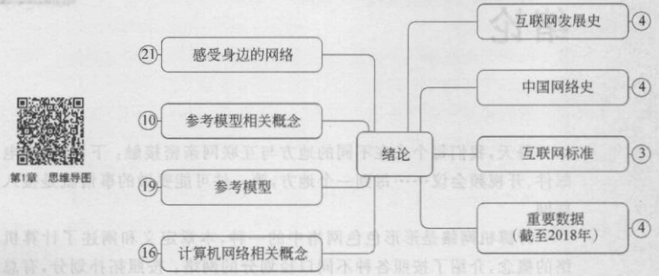
2 第1章绪论
图1-1中的数字代表其下的主要知识点个数；读者可扫描二维码查看本章全部知
识点的组织思维导图，并按需收起和展开
图1-1本章主要内容框架的思维导图上层
没小从,什奴阳蔬盖游)
网郑卫,网题
1.1计算机网络与互联网
應菌品,网
在现代汉语词典中，“网络”解释为网状的东西或网状的系统，比如交通网络、自来
水管网络、电力网络、人际关系网络等。本书所指的网络，如果没有特别说明，指的是
计算机网络。那么，什么是计算机网络呢？
库后丢,顶如露
1.1.1什么是计算机网络
计算机网络（ComputerNetwork，CN）是计算机的网络，是为了共享信息和资源，
使用链路和交换设备将自治的计算机相互连接（interconnect）在一起的系统
计算机网络使用的链路非常广泛，有无线电波穿行的无线链路（空气），也有双绞
线、同轴电缆、光纤等有线的线缆，不管是无线链路还是有线链路，它们都是传输信息
的介质（media），称为传输介质，我们将在第2章了解这些传输介质的技术特点
交换设备指的是接收、处理并转发信息的设备。交换设备包括中继器、集线器、交
换机、路由器、网关等。其中，网关（gateway）的含义比较广，常指位于两个不同的网络
之间，用于实现协议、数据报文或其他标准规范的转换的设备。比如，家庭网关指的是
把家庭网络连接到外面网络的家用路由器；又比如，私人网络和外部网络之间的NAT
转换器，也是一种网关，实现私人地址和公有地址的转换。本书将在后面的章节学
习交换机和路由器的基本原理(路由器也是一种网关)。剖网
麻率自治的计算机，可以理解为计算机网络中的每台计算机，它们可以独立开启、运行
和关闭而不会影响网络的正常运作。网络中的计算机通过线缆直接或间接地连接起
来，通过通信完成信息的交互和资源的共享。计算机网络中的计算机除了通常意义的
PC、笔记本电脑、平板电脑之外，也包括其他计算设备，如智能手环、穿戴设备、各种传
感器、网络摄像机等。
①NAT是NetAddressTranslation的首字母缩写，用于解决IPv4地址不够用问题的一种技术，完成私人
IP地址和公有IP地址的转换，我们将在第5章学习其原理。

1.1计算机网络与互联网
3
这些连接起来的计算设备，是计算机网络中的一个节点（node），有时候也称为主
机（host）。本书除了将用户端的计算设备称为主机，其他具有IP地址的中间设备、服
务器等也称为主机。
可见，为了完成信息交互、资源共享，凡是由两台（或以上）的自治计算设备构成的
系统，都可以称为计算机网络。网络有大有小，采用的网络技术也各不相同。
1.种类繁多的计算机网络
按照不同的划分方式，计算机网络可以分成不同的种类。
按照采用的交换技术划分，可分为电路交换网络和分组交换网络。采用电路交换
技术的网络，在传输数据之前，需要在收发双方间搭建一条物理通路，我们将在2.4.1
节探讨电路交换和分组交换的技术特点
按照传输介质划分，可分为有线网络和无线网络。顾名思义，有线网络的传输介
质是导引性的，比如铜线、光纤等：而无线网络的传输介质是非导引性的，携带信息的
电磁波（主要是微波）在空气中自由传播。随着无线网络技术的进步，出现了越来越多
的无线网络,使用者数量巨大。个)
按照网络的作用划分，可分为骨干网络和接入网络。骨干网络用于长距离连接远
程网络，也称为核心网络，实现大容量和高速的信息传输；国际骨干网络，连接不同洲
不同国家的网络。核心网络常被称为通信子网络，主要由交换设备和连接交换设备的
链路构成。而接入网络为用户提供接人的途径，常见的接入网络有IEEE802.11无线
局域网、蜂窝移动网络、以太网、有线电视网络等，当用户位于基础设施缺乏的荒野或
茫茫大海时，卫星网络无疑是最佳的选择
按照其所有者划分，可以分为公网和专网。公网由运营商建设和维护，为公众提
供服务；而专网通常由某个机构自已建设和维护，为本机构所独享，比如校园网、企业
网。在某种程度上，专网等同于私网；虚拟专用网络（VirtualPrivateNetwork，VPN）
是专网的一种形式，它是在公网上搭建的专网。
按照通信的方式划分，可分为点到点网络、点到多点网络和广播式网络。点到点
（PointtoPoint）网络是指两个网络节点直接相连，比如，家中PC通过光猫（一种调制
解调器）连接到运营商的设备，光猫和运营商设备之间是典型的点到点网络；2台路由
器通过自身接口直接连接到一起，形成另一种典型的点到点网络。点到多点（Pointto
Multipoint）网络指的是2个或2个以上的节点共享链接（link），即多个节点可以同时
通信；点到多点网络也称为非广播多路访问网络（Non-BroadcastMulti-Access，NBMA），
这种链接的共享可以是空间分割的，也可以是临时的一种虚拟共享，比如，路由器的某
个接口配置成几个子接口，每个子接口都分配一个不同的子网，形成典型的点到多点
网络。广播式网络采用一点对所有点的通信方式，一个节点能侦听到所有其他节点发
送的数据，所有节点共享信道。无线局域网是典型的广播式网络，一个接入点（Access
Point，AP）下的所有站点（station）共享空中信道，早期的经典以太网也采用广播式网
络，所有以太网工作站在逻辑上共享一条总线（我们将在第4章探讨以太网和无线局
域网的更多技术内容）
按照拓扑划分，可分为总线状、星状/扩展星状、环状、树状、蜂窝、网状等不同形状
的网络等。
按照覆盖范围划分，可以分为个域网、局域网、城域网、广域网和互联网。
分

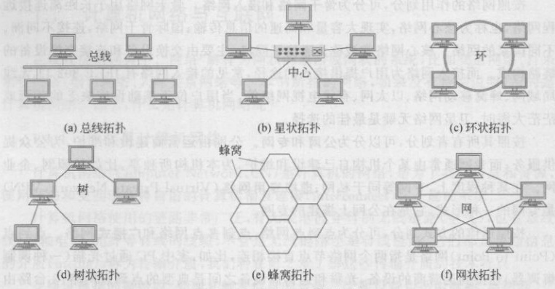
4
第1章绪论
下面详细介绍拓扑不同的计算机网络和覆盖范围不同的计算机网络。教
2.拓扑不同的计算机网络
( 3eord)
计算机网络的拓扑指的是信道的分布方式，而信道指的是信号的通道，分为有形
的通道（比如双绞线）和无形的通道（比如自由空气）两大类。图1-2是一些计算机网
络呈现出的不同拓扑
天能网
图1-2（a）是总线拓扑的示意图，所有的工作站都挂接到一条共享的总线（bus）上，
最早的以太网采用的就是总线拓扑,其数据信号传输的特点如下。路即间
（1）双向传输：一台工作站发出的信号传输到总线后，分别向总线的两端传输，
为了防止信号返回，总线的两端通常接一个阻性终结器,用于吸收信号。溢阿的朱
（2）广播式传输：所有工作站都会接收到某个站发出的信号，所以，这种网络也
称为广播式网络，广播式网络必须解决某个时刻由哪台工作站访问共享总线的问题
我们将在第4章学习访问共享介质的一些具体协议。
（3）缺点：如果总线发生故障，整个网络就瘫痪了，且需要与时域反射计类似的
特别设备才能定位到发生故障的点
图1-2不同形状的网络拓扑
图1-2（b）是星状（star）拓扑的示意图，所有工作站通过一个中心连接到一起，构
成从中心向外辐射的形状，以太网主要采用了星状拓扑，其中心从早期的集线器演变
成了交换机，工作站和中心之间使用非屏蔽双绞线连接，双绞线支持的最大传输距离
可达100m，如果超过100m，可再接一台交换机。此时，星状拓扑变成了扩展星状拓
扑。星状拓扑很方便新增或去除一台工作站，且一台工作站的故障不会影响其他工作
站，当然，如果故障发生在中心，则整个网络就会受到影响。
图1-2（c）是环状（ring）拓扑示意图，所有工作站连接成一个环，令牌环网络就采
用了这种拓扑，在环上运行着一个令牌（token），抓取到令牌的工作站可以发送自己的
数据。虽然所有的工作站共享环，但不会发生冲突。光纤分布式数据接口（Fiber
DistributedDataInterface，FDDI），采用了一主一备双环拓扑，提供了数据传输的可靠
保障。但是，曾经看起来很美的令牌环和FDDI网络，如今已经难觅踪迹了。
图1-2（d）是树状（tree）拓扑的示意图，有线电视网络就采用这种拓扑，从头端分

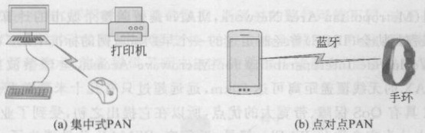
1.1计算机网络与互联网
5
出若干分支，延伸到千家万户。我们将在2.4.3节了解有线电视网络的更多技术
内容。
图1-2（e）是蜂窝（cell）拓扑的示意图，移动网络采用了这种拓扑，所以常称其为蜂
窝移动网络。每个蜂窝中心是一个基站，它负责其微波范围的工作站的通信。微波传
输覆盖的范围近似一个圆，但为了方便表示，图中将其绘制成一个六边形。相邻蜂窝
的微波互不影响。我们将在第2章探讨蜂窝移动网络的更多技术内容。
图1-2（f）是网状（mesh）拓扑的示意图，其中的每个节点都与其他所有节点直接
相连。在这种拓扑的网络中，任意两节点都有很多条通路，即使有几条出了故障，也不
会影响两节点间的通达性，所以极其可靠。但其缺点非常明显：建设和维护的成本高
昂，所以，只有在对可靠性要求极高的网络中才能看到这种拓扑。
有时候，计算机网络的拓扑是几种拓扑的混合，这要根据实际组网的需求而定。
3.覆盖范围不同的计算机网络
最小的计算机网络的例子是个域网（PersonalAreaNetwork，PAN），其覆盖范围
仅限于个人的活动范围。比如个人计算机（PersonalComputer，PC）连接了键盘、鼠标
和打印机等外设，构成了一个小小的集中式计算机网络
如图1-3（a）所示，键盘通过串口与一台PC相连，打印机通过并口与这台PC相
连，而鼠标通过蓝牙（bluetooth）与PC相连。又比如图1-3（b），智能手机通过蓝牙连
接了手环，构成了一个点对点网络，手环监测运动步数、睡眠参数等健康参数，并将其
传给智能手机进行分析
MD 网理给
动物:34.2082mm
V7 法
啉醉面永避蹈
MIW
(
XAMIW 旦
世金录因强,下A
是人亦至甚,书
图1-3个域网PAN示意图
XAMEW . 拍证
外要密袋攏指年
局域网（LocalAreaNetwork，LAN）是一种私有网络（有时将它称为内网），一般
由某个机构自己建设，用于把机构内的工作计算机和其他设备连接在一起，再通过出
口网关连接到互联网上。局域网覆盖的范围可能是一层楼、一整栋楼或一个校园。
个大机构的专网常由很多个局域网构成。
有线局域网是采用有形的线缆将终端设备连接在一起的局域网。最常见的有线
局域网无疑是以太网，如图1-4（a）所示。PC与带有以太网接口的笔记本电脑通常通
过双绞线（TwistedPair，TP）连接到一台交换机的不同接口（interface），构成一个小小
的局域网。这台交换机可能再连接一台交换机，接人更多的PC进人这个局域网，构
成一个比较大的局域网。局域网属于同一个广播域，局域网越大，广播域越大，带来不
安全性、管理不方便、易出现广播风暴等潜在风险，且局域网建设通常是根据部门位
置、楼层等地理因素进行的，所以，一个大的物理局域网经常由若干逻辑局域网构成，
看起来是一个大局域网被切割成若干较小的局域网，称为虚拟局域网（VirtualLAN
VLAN），我们将在第4章了解更多局域网、虚拟局域网相关技术内容

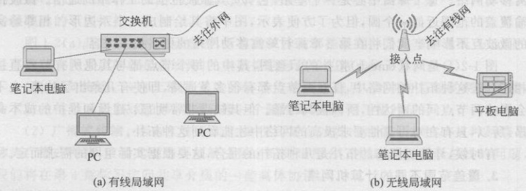
6
第1章绪论
交换机连接各终端设备构成的局域网，其拓扑具有非常明显的辐射状，是星状拓
扑（startopology），图1-4（a）中的信道是双绞线。如果星状拓扑的某条或某几条分
支，又连接了交换机，星状拓扑就变成了扩展星状拓扑。
用苗藹逍誠点
图1-4局域网示例
无线局域网（WirelessLAN，WLAN）是以无线的方式将PC、笔记本电脑、手持设
备等终端互联在一起的计算机网络。最常见的无线局域网是IEEE802.11，被称为无
线以太网，俗称Wi-Fi，如图1-4（b）所示。IEEE802.11无线局域网中有一个接入点，
它通过电磁波与每个终端建立链路，同时，它通常通过有线的方式连接到交换机，再上
连到路由器和互联网。有时候，可以将某台移动设备（比如手机）配置为热点，起到临
时接人点的作用。
城域网（MetropolitanAreaNetwork，MAN）是覆盖整个城市的计算机网络。电
气和电子工程师协会（IEEE）曾经制定过的一个早期城域网的标准IEEE802.16，俗称
WiMAX（WorldwideInteroperabilityforMicrowaveAccess，全球微波接人互操作
性）。WiMAX的无线覆盖距离可达50km，远远超过只有几十米覆盖范围的Wi-Fi，
且WiMAX具有QoS保障、带宽大的优点，所以在它提出之初，受到了业界的广泛关
注，甚至有人认为它会取代Wi-Fi。但是，近年来，WiMAX几乎消失了，原因是多方
面的，WiMAX使用了需要许可证的微波频段，需要大功率的微波发送，手机端需要较
大的天线，最关键的是各大厂商和大运营商纷纷放弃 WiMAX。
目前，有线电视网是常见的城域网示例。早期的有线电视网络是单向网络，节目
信号从电视台经过卫星传播，到达用户所在的城市，卫星接收站接收到信号后，经过放
大、分配等处理，进入千家万户。有线电视网络几乎渗透到了每家每户，对传统的有线
电视网络做双向改造，即可接入互联网，成为典型的城域网，呈现树状拓扑，如图1-5
所示，其中的同轴电缆正逐步升级为光纤，称为混合光纤同轴（HybridFiberCoaxial
HFC)网。
广域网（WideAreaNetwork，WAN）是覆盖很大地理范围的计算机网络，有时也
称外网、公网，其覆盖的范围可能是一个国家、一个甚至几个洲。某个运营商建设的广
域网，为用户提供商业服务：而某个机构也可能建设一个企业（私有）广域网，仅为自己
的企业提供服务，即广域专网
广域网把远程的客户主机或网络连接起来，广域网的主要部分由传输线路和交换

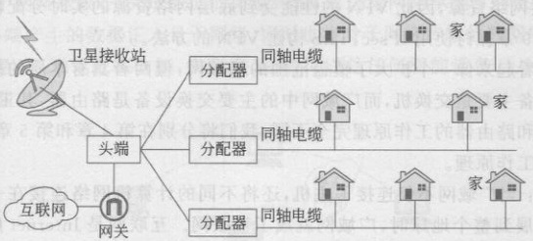
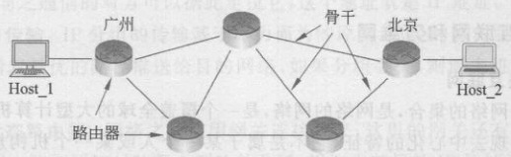
1.1计算机网络与互联网
7
不
拾
洋浴钟1年
回显赢剑
回您络译缮
更岁圆伽谱画
翻晖排鑫交、高
韩两立长裙章2深甲
如爸贷龅图
其且肤,回一
网郑豆
,吝報文中的
电阳断盖到
9IOT) 划世裤米娃
图1-5有线电视网——常见的城域网示例显出网回网,飘貅因
设备构成。传输线路将交换设备连接起来，它可以是铜缆、光纤、卫星信道或其他无
线信道，这些信道往往有另外一个称呼：骨干（backbone）。因为光纤具有高带宽、无
电磁干扰、长距离等优秀性能，目前主流的骨干多使用光纤；如果敷设光纤的条件不成
熟，使用卫星进行骨干传输是快捷的替代方法。广域网中主要的交换设备是路由器
（router），为了提供可靠的传输服务，广域网路由器之间往往有多条通路，路由器的一
个重要任务就是寻找到自的网络的最优路径（bestpath），所以，路由器运行路由选择
协议，通过路由选择算法完成这一任务，我们将在第5章学习主要的路由选择算法和
协议。
图1-6中，一台位于广州的主机Host_1和另外一台位于北京的主机Host_2通过
广域网连接起来，当Host_1发数据给Host_2时，中间经过哪几台路由器，是由路由
器的路由算法决定的，不同时间传输的数据，所经过的路径可能不同，这正是分组交换
的特点。在广域网中，常使用电路交换（circuitswitching）和分组交换（packet
switching）这两种技术，前者提供了面向连接的数据传输服务，后者提供了无连接的
数据传输服务。
网知由健部手
回自来出应货有
图1-6一个广域网的示意图
一个大型企业的办公室可能分布在相隔很远的地点，这些办公室的计算机，可以
通过建设自己的广域网（专网）或者租用互联网服务提供商（InternetServiceProvider，
ISP）的专线连接起来，还可以通过虚拟专用网络（VPN）进行连接。VPN是在公网上
承载企业数据传输服务的网络，它并没有专用的物理线路，而是由ISP在公网上搭建
的专用链路。对企业来说，使用VPN更加灵活，成本相对低廉。由于企业无法控制
到的子网混淆，本书不使用通信子网络称呼广域网。
①广域网的主要部分，在一些教材中被称为通信子网络（communication subnet），为了不与本书第5章讲
②分组交换是packetswitching的中文译名，一些教材也将其译为包交换，其内涵相同，本书均称为分组
交换。

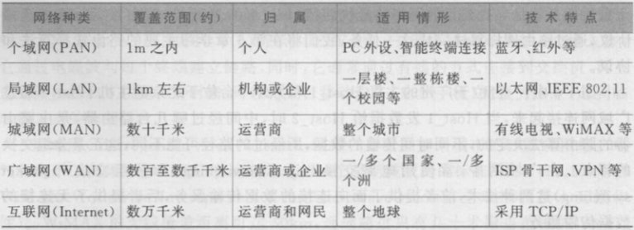
8
第1章绪论
VPN的底层网络资源，因此VPN的性能受到底层网络资源的实时分配情况的影响
我们将在第9章探讨使用IPsec、TLS构建VPN的方法
广域网看起来像一个扩大了覆盖范围的局域网，但两者具有本质的差别，局域网
中的交换设备主要是交换机，而广域网中的主要交换设备是路由器，其工作的层次更
高。交换机和路由器的工作原理完全不同，我们将分别在第4章和第5章探讨这两种
网络设备的工作原理
互联网：当广域网不仅连接了主机，还将不同的计算机网络连接在一起，并且其
覆盖范围扩展到整个地球时，广域网就成了互联网。互联网是Internet的中文译名
因特网、网间网也是Internet的常见中文译名。互联网的核心技术和协议（TCP/IP）
将是本书重点探讨的内容
总而言之，计算机网络涉及多种标准、技术和协议，如果单从覆盖的范围来看，则
从小到大，计算机网络可以分为个域网、局域网、城域网、广域网和互联网，如表1-1
所示。
用星正民期,部
表1-1按照覆盖范围划分的各种网络
1.1.2互联网和万维网
1.什么是互联网
互联网是网络的集合，是网络的网络，是一个覆盖全球的大型计算机网络
互联网呈现去中心化的特征，它不是属于某一个人或某一个机构规划出来的网
络，而是通过一种公共协议（比如IP），将所有的网络黏合在一起形成的。一个具体的
网络，只要遵从这个公共协议，就可以挂接上来，成为互联网的一部分，与互联网中的
其他网络设备进行信息和数据的交互。
从网络的作用来看，互联网分成接入网络（边缘网络）和骨干网络。接人网络位于
互联网的边缘，便于个人用户接入。常见的接入网络有公共交换电话网络、有线电视
网络、蜂窝移动网络、以太网络、无线局域网络等。这些网络就在用户的身边，可以方
便地将用户的PC、笔记本电脑、手机、Pad等终端设备连上网络，使它们成为在线终端
（on-lineterminal）。在互联网中，终端也称为主机，位于互联网的边缘
骨干网络主要汇聚接人网络的流量，并进行高速传输。骨干网络通常由交换设备
和长途光纤构成，由不同的互联网服务提供商建设和维护，此时的骨干网就是广域网
如图1-7所示，骨干网络位于核心位置，而接入网络位于边缘位置，构成了互联网

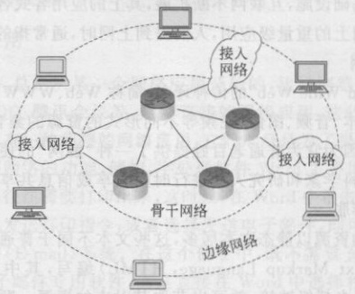
1.1计算机网络与互联网
的边缘。骨干网络是核心，完成数据的高速传输；而边缘网络承担了将终端挂接人网的任务，将终端产生的数据汇人骨干网络，同时也将骨干网络传输的数据向终端分发图中的终端是PC和笔记本电脑，实际上，终端可以是任何智能设备，1.2.2节将详细介绍网络终端。
图1-7骨干网络和边缘网络
现在的互联网非常庞大和复杂，具有如下一些典型的特征
（1）去中心和全分布：互联网将大小不同且异构的计算机网络整合到一起，且这些网络的所有者各不相同，并没有一个中心控制机构
（2）独立自主：互联起来的每个网络可以自由连接到互联网，也可以断开与互联网的连接，是否连接取决于这个网络的所有者，且不会因为自己的连接与否要求互联网做出任何的改变。
（3）统一编址：为了在全网范围内进行通信，网络设备必须有一个地址，用于标识它的位置，与之通信的对方可以据此定位它，这个地址就是IP地址
（4）尽力传输：IP分组的传输基于尽力而为的原则，途经的每台路由器都尽最大努力将分组沿着最优的路径推送给目的网络，如果分组丢失，则源主机将会重传丢失的分组。
（5）无状态路由器：网络之间使用网关连接起来，这里的网关还有一个常用的名称一一路由器。路由器解封装每个到达的分组，提取出其目的IP地址，为其找到最优路径，并按此路径指示转发出去。路由器只是简单地转发分组，并不记录分组的转发信息。
（6）层次性和扁平化：将远程的路由器连接起来的长距离线路称为干线（trunk）或骨干，骨干构成的骨干网络通常具有层次性：第一层的骨干网络通常是一些国际线路，连接不同的国家，甚至跨越不同的州，由大型的互联网服务提供商或国家建设；第二层通常是一些区域骨干；第三层是接人网络；也许还有第四层客户网络，要看具体的情况而定。近年来，大型因特网内容提供商（InternetContentProvider，ICP）相继产生，它们可能直接就近挂接某个区域骨干网络，而并不通过常规的层层接入，使得层次性的互联网扁平化
（7）包容性和开放性：互联网诞生于1969年，无缝地包容了在其后诞生的以太

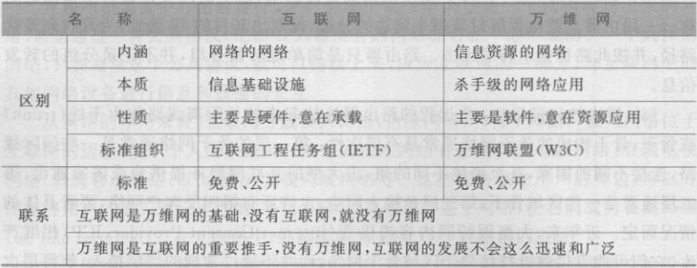
10
第1章绪论
网、IEEE802.11无线局域网等。互联网相关协议标准等以请求评价（Requestfo
Comments，RFC）文档的形式存在，任何人都可以免费和公开（freeandopen）访问，这
是互联网能够快速发展的关键因素之一。互联网的开放性还表现在其上的应用层出
不穷。
作为一种信息基础设施，互联网不断扩展，其上的应用各式各样，渗透到了各行各
业。方维网是互联网上的重量级应用，人们提到上网时，通常指的是访问万维网。
2.什么是万维网
万维网是“WorldWideWeb”的传神译名，简称Web、WWW或3W。万维网指信
息资源的网络，是文本、音频、图像、视频等不同形式的资源的集合。万维网之所以被
称为重量级应用，是因为它为普通老百姓提供了一种“触网”的便捷方式；在万维网诞
生之前，互联网只是科学家和研究人员进行时间共享或信息共享的工具，而万维网引
发了互联网的空前膨胀
早期万维网上的资源以静态文本居多，这些文本不同于普通文本，它用超级文本
标记语言（HyperTextMarkupLanguage，HTML）编写，其中包含了“超级链接
（hyperlink），人们单击超级链接，就可以获取其对应的资源。顺着不同的超级链接，
用户获取不同的资源，而这些资源可能在互联网上的任何一个角落，且资源中还可能
又包含超级链接，顺着超级链接继续单击，可以获得更多的资源，所以，访问Web资源
被形象地称为“冲浪（surf）”
怎样才能访问万维网上的资源呢？统一资源定位符（UniformResourceLocator，
URL）是信息资源的唯一标识，可以通过它找到资源所在的位置，并通过协议，比如超
级文本传输协议（HyperTextTransferProtocol，HTTP）将资源传输到本地，利用浏
览器或其他本地应用解析并展示资源。
1993年，第一款浏览器Mosaic诞生，浏览器搭起了普通老百姓和互联网的桥梁，
从此之后，互联网蓬勃发展。普通人的“上网”通常指的就是去万维网冲浪，这混淆了
万维网和互联网。其实，两者既有明显的区别，也有共同点和离不开的紧密关系，如
表1-2所示
表1-2 互联网和万维网的比较

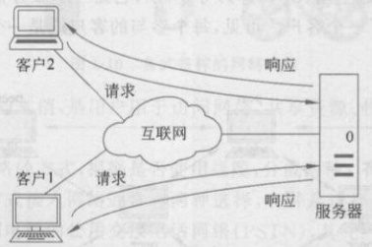
1.2感受身边的网络
11
普理,告娜拼港息
电容1.2感受身边的网络
非夢雅睡德俗
角芬术
网络已经渗透到我们的学习、工作、生活和娱乐等方方面面，也渗透到各行各业，
催生了各种形式的网络应用。
1. 2. 1网络应用
普通人使用网络，总是从某一个网络应用开始的，比如浏览器、Outlook（电子邮
件收发软件）微信、QQ、腾讯会议等，这是直接的网络应用，这些应用使用网络进行
信息共享和交换。还有一种间接的网络应用，它们本身是为了提供某种专用功能，但
是在其中嵌人了使用网络的功能，例如，字处理软件Word主要用于文字的组织和编
辑，当排版完成之后，往往需要打印出来，这时候，在Word中单击“打印”按钮，即可向
一台远程联网打印机发送打印指令；或者选择发送电子邮件，即可将编辑完成的文档
直接发送到电子邮件（E-mail）系统。在这个例子中，既不需要直接到打印机前去打
印，也不需要启动电子邮件专用软件，而是直接在Word中选择相应的菜单命令就可
使用网络完成远程打印和发送电子邮件。在Word这样的专用软件中之所以可以使
用网络功能，是因为在这些应用中内嵌了重定向器（redirector）转向网络。
很多网络应用采用客户/服务器模型（Client/Servermodel，C/S），如图1-8所示。
客户向服务器发起请求（request），穿过中间的网络，到达服务器；服务器接收和处理
请求，通常会向客户发回一个响应（response）。客户可以是一个独立的应用程序，也
可以是嵌在某个专用软件中的重定向器；而服务器通常是一台专用的计算机，其中安
装了专门的服务器软件，开启7×24小时的守护进程，接收和处理用户发来的请求，并
做出响应。经典的C/S应用有很多，比如电子邮件、文件传输（FileTransfer）、远程登
录（Telnet）等，最近几年，流媒体应用得到了很广泛的应用，比如腾讯会议、华为智
真等。
图1-8客户/服务器模型的网络应用示意图
当客户端是一个浏览器（Browser）时，C/S模型有个更具体的名称，即浏览器/服
务器（Browser/Server，B/S）模型，浏览器可以看作一个通用的客户端，自20世纪90
年代诞生之后，B/S模型的网络应用成为不可忽视的主要应用之一。我们将在7.3节
了解更多B/S应用的技术内容
使用C/S模型的网络应用的核心要素是服务器，所有的客户都要和服务器通信

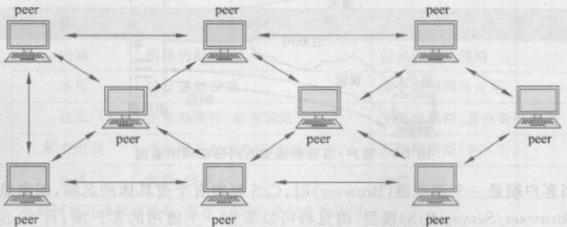
12
第1章绪论
以获得服务，服务器能够同时接收和处理的客户请求数称为并发数，这是量度服务器
能力的重要指标。一个大型互联网内容提供商的服务器的处理能力，极大影响了客户
的使用感受，当过多的并发请求到达服务器时，只好排队等候，单个客户可能等很长的
时间才能获得响应；严重的情况下，服务器甚至会崩溃。一些拒绝服务（Denialof
Service，DoS）攻击者，正是利用C/S模型的工作方式，通过伪造发送大量的请求，最终
导致服务器不堪重负而崩溃
可见，基于C/S模型的网络应用，当并发数超过一定的数量时，网络应用的传输
速率会降低，其性能会下降。服务器是网络应用性能的瓶颈，它的崩溃会导致整个应
用的瘫痪。举个例子，春运时，大家都要抢高铁票，向12306服务器发出的请求从四面
八方涌来，单个用户获得响应的时间会越来越长；如果不加控制，服务器最终会因请求
过多而崩溃。
手机、Pad、智能手环等移动设备的普及，使App成为了一个热门词。App本是
Application（应用）的缩写，泛指应用软件；现在几乎成了移动设备上的应用软件的代
名词，App几乎等同于移动应用。比如，微信、美图秀秀、支付宝等都是常见的App。
App是上述C/S应用中的C端，即客户端
总之，C/S应用是主要的网络应用，其C端可以是计算机上的一个专门软件，也
可以是一个浏览器，移动设备的C端则是App。
注意：2017年，微信团队正式推出微信小程序（WechatMiniProgram），简称小
程序。小程序是一种轻量级的客户端程序，无须下载和安装，对用户非常友好，几乎
无使用门槛，因而很快吸引了大量用户使用，随时可用，用完即走。小程序的流行还
降低了企业开发专业软件的成本，大量程序员也转向了小程序的研发。小程序也是
一种C端应用
另一种常见的网络应用模型是对等通信（PeertoPeer，P2P），P2P模型并没有一
个信息分享的中心，每个参与客户称为对等体（peer），共享自己的资源给其他参与客
户，比如信息内容、磁盘空间、CPU算力等，所以，它是一个服务器；当从其他参与客户
下载信息时，它就成了一个客户。可见，每个参与的客户既是一个服务器，又是一个客
户，如图1-9所示
图1-9P2P模型的网络应用示意图
寻家主版
对等网络应用系统中的每个参与客户就是一个peer，而peer=server十client，
peer越多，server越多，客户感受到的网络应用越快；而基于C/S模型的网络应用的

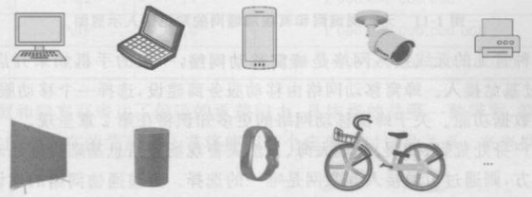
1.2感受身边的网络
13
客户越多，每个用户感受到的网络应用会越慢。
参与客户是完全分布的，一个客户peer怎么找到它想要的内容呢？一种可能的
方法是发送请求给周边的邻居peer，邻居peer再泛洪（flooding）请求给其他邻居
peer，请求会在全网广播（broadcast），如果一个peer发现自己拥有对方请求的内容，
即响应请求方：请求方可能收到很多份响应，它可以同时从这些提供方获取所需内容，
然后再整理合并，所以，参与的peer越多，为它服务的peer越多，客户会感觉越快。
常见的P2P应用是文件共享，比如迅雷、电驴（eDonkey）、BitTorrent等；音视频
流对等通信也是一种重要的P2P应用；即时通信软件，如QQ、微信等也是P2P应用，
用于peer之间交换即时消息，可以点对点交换消息，也可以在某个群里，点对多点交
换消息。我们将在7.6节了解P2P应用更多的技术内容
总之，C/S模型与P2P模型的应用具有极大的不同，C/S应用具有集中的服务器
提供公共资源，客户却分散在互联网的各个角落，性能受并发用户数影响；而P2P应
用资源分散在客户端，这些客户端同时也是服务器端，同时在线的peer越多，server
就越多.性能也就越好
1. 2. 2 网络终端和接入网络
网络终端指的是用户使用网络应用的设备，包括PC、笔记本电脑、手机、平板电
脑、网络摄像机、网络打印机、智能电视、智能音箱、运动手环、共享单车，以及很多专业
设备等，如图1-10所示。凡是可挂接到网络上，与网络进行数据交互、可以完成某种
功能的设备都可称为网络终端。有时候，网络终端也称为主机
图1-10各式各样的网络终端
网络终端是网络的末梢，是用户用于访问网络、共享资源、收发数据的载体，处于
互联网的边缘。
剑石两上点角圆道
网络终端接人网络的方式，根据是否使用线缆，分成两种：有线接入和无线接入
在我国，以有线方式接入网络通常有两种选择，一种是选择某个运营商的接人网
络进行接人，比如中国电信的公用交换电话网络（PSTN），其光纤可能已经铺设到家，
即光纤到户（FibertotheHome，FTTH），通过光猫将家中的家用无线路由器接入，家
中的所有设备就都可以连接到网络上了；如果光纤还未铺设到门口，可以选择通过非
对称数字用户线（AsymmetricDigitalSubscriberLine，ADSL）进行宽带接入。又比
如，同轴电缆已经铺设到每家每户的门口，通过机顶盒和家用路由器，家中的设备可以
接入有线电视网。更多关于接入网络的知识，将在第2章详细介绍。
另外一种常见的有线接人方式是通过有线局域网接人。由企事业单位自行建设

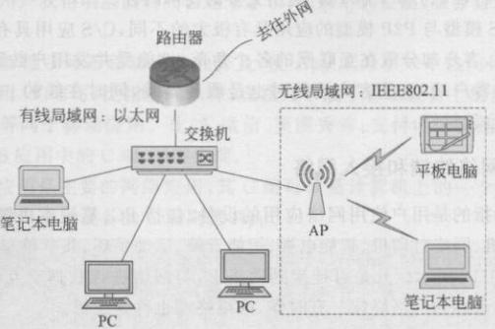
14
第1章绪论
局域网构成的专网，通常是以太网，用户通过双绞线接人以太网。第4章将介绍更
关于以太网的知识
无线接人越来越普遍，常见的一种无线接人网络是IEEE802.11网络，其中包含
至少一个接入点（AP），移动终端扫描到AP，即可以与AP建立关联关系，AP作为移
动终端收发数据的全权代理，当然，要连上互联网，AP还需要通过有线接人的方式连
接到互联网上。图1-11是一种典型的接人方式，如果一个笔记本电脑既有以太网卡
也有无线网卡，那它既可以用连线接入网络，也可以选择寻找AP，用无线的方式接
人。图1-11中的AP作为一个普通的终端连接到了有线以太网中，为所辖的移动终
端提供了接人网络的跳板。
申国界一
图1-11 无线局域网和有线局域网的常见接入示意图
另外一种常见的无线接人网络是蜂窝移动网络，一般的手机如果开启了数据功
能，即可通过基站接人。蜂窝移动网络由移动服务商建设，选择一个移动服务商入网
就可使用其数据功能。关于蜂窝移动网络的更多知识将在第2章呈现
如果用户身处荒野、沙漠、茫茫大海、自然灾害现场等信息基础设施还未涉足或遭
到破坏的地方，则通过卫星接入互联网是唯一的选择。卫星通信网络的建设成本和维
护成本较大，带宽不够大。尽管如此，由于具备独特优势，卫星通信网络呈现出一定程
度的扩张势头，更多关于卫星通信网络的知识将在第2章介绍
1. 2. 3影响用户上网体验的指标
接人互联网之后，用户就可以使用各式各样的网络应用了；不同的用户使用不同
的应用，可能会有截然不同的使用体验，除了应用本身带来的影响之外，承载应用的网
络本身相关的一些因素与指标也会影响用户的体验
下面探讨量度计算机网络性能的一些常见指标。
1.带宽
带宽（bandwidth）表示了信道承载数据的能力。在模拟信号传输系统中，带宽指
信号占据的频率范围，以赫兹（Hz）为单位。带宽是信道的一种物理性质，取决于构成
信道的传输介质的材质、厚度、长度等因素，所以，有时也称为物理带宽、频宽，信号在

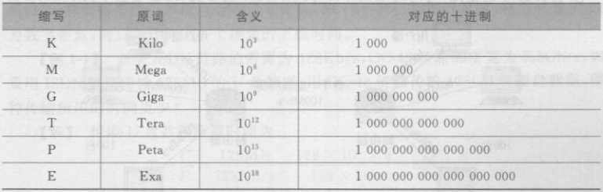
1. 2感受身边的网络
15
带宽范围内几乎可以无显著衰减地通过。比如公共交换电话网络中的最后一英里
使用的双绞线，其传输的语音信号占据的频率范围是300~3400Hz，其带宽为3100Hz
在数字传输系统中，带宽指的是单位时间内流经的信息总量，单位为比特每秒
（b/s），有时也称为数字带宽。把数字带宽比喻为水管，水管越粗，流经的水就越多；数
字带宽越大，流经的信息就越多。但这是一个信道的标称值（或称理想的值），实际运
行的系统往往达不到这个值。比如，快速以太网中的用户PC到交换机（见图1-11）之
间常常使用非屏蔽双绞线，其提供的数字带宽是10oMb/s（常省略b/s，简称为
100M），但实际使用时，只有十几兆、几兆，甚至更低，即远远低于数字带宽的标称值
所以，数字带宽只表示一种可能的承载能力上限。在不同的资料上，数字带宽有不同
的术语，比如比特率、传输速率等。
b/s是很小的单位，所以，我们通常看到的单位，是在b/s前加上一个字母，变成
较大的单位，比如56Kb/s=5.6×10b/s，10Mb/s=10×10°b/s等。常用的单位字母
如表1-3所示。
表1-3数字带宽的单位
数字带宽和频宽都表达了信道的承载能力，具体指的是哪一种带宽，要看上下文
而定；两者之间有内在的关系，2.1节将使用两个定理探讨这种关系：奈奎斯特定理和
香农定理
2.吞吐量
吞吐量（throughput）指实际的、可测得的带宽，基本单位仍然采用b/s；吞吐量肯
定比对应的数字带宽小。吞吐量提供了一个终端或一台交换设备单位时间进和出的
信息总量，吞吐量的大小直接影响用户的上网体验。
吞吐量受到很多因素影响，且随着时间的变化而发生变化。下面讨论影响一个普
通用户端吞吐量的主要因素。
（1）用网时段：如果在夜晚高峰时段使用网络，个人用户的吞吐量往往很低；相
反，如果在清晨使用网络，因为使用的用户数量少，可以获得较大的吞吐量。因此，如
果想获得较大的吞吐量，避开使用网络的高峰是非常明智的
（2）路径带宽：用户端和通信对端之间的路径带宽，在某种程度决定了用户端可
获得的吞吐量。如图1-12所示，用户端和通信对端之间的路径由100Mb/s、56Kb/s
1英里-1609.344米，或最后一公里，表示靠近用户的最后一段。

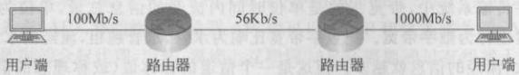
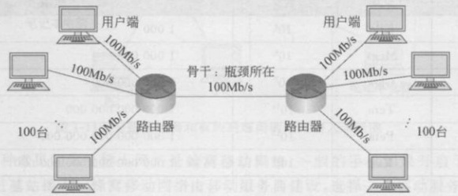
16 第1章
绪论
1000Mb/s三段不同带宽的链路构成，那么用户能获得的吞吐量由路径上的最小带宽
决定，即小于56Kb/s。
图1-12路径带宽对用户端吞吐量的影响
（3）设备性能：端设备和交换设备的性能，也会影响吞吐量。比如一台最新配置
的计算机和一台5年前的旧手机，如果两者通信，吞吐量受制于这台旧手机
（4）服务器性能：用户端和服务器通信，服务器同时向很多终端用户提供服务，
如果服务器性能足够强大，每个终端用户可以获得的吞吐量就较大；反之，吞吐量就会
较小。
（5）网络拓扑：穿越网络的数据可能会遇到某个或若干瓶颈，虽然链路具有很高
的带宽，但瓶颈部分可能是一条骨干，很多用户的数据同时经过这里，经过的用户数量
限制了用户端能够获得的吞吐量。如图1-13所示，100对通信端之间的数据都经过
一段100Mb/s的链路，每对终端实际可分到1Mb/s的带宽，即吞吐量不大于1Mb/s。
图1-13网络拓扑对吞吐量的影响
当然，对于一个终端来说，其吞吐量还与其上开启的网络应用的种类和数量有关。
如果开启了视频应用且同时开启了很多网络应用，吞吐量会急剧上升：如仅仅收发电子
邮件或者聊天，吞吐量则较小。图1-14显示了一台笔记本电脑上的支持IEEE802.11ac
标准的Wi-Fi接口的吞吐量的截图，它随时间流逝而不断变化，同时我们留意到，虽然
IEEE802.11ac号称理论带宽可达千兆.但这台笔记本电脑上的吞吐量只有不到
100 Kb/ s
吞吐量随时间而变化，它是实时的量度；一个时间段内会有一个最大的吞吐量，称
为峰值吞吐量：也可以求一段时间内的平均吞吐量
一台终端从服务器下载一个文件，如果已知文件的大小（信息量）和吞吐量，可以
计算出下载文件所需要的时间。读者可能有过这样的经验：使用某个工具下载文件
时，会看到一个指示完成时间的进度条，但这个进度条的剩余完成时间却并不是一直
减少的，而是动态变化的，这是因为吞吐量通常随各种因素的变化而变化，是不稳定和
动态变化的。下载时间T的计算公式如下：
P

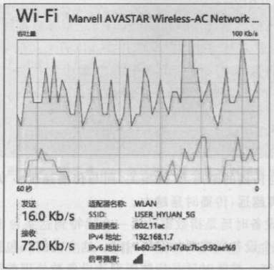
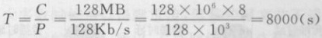
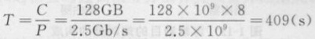
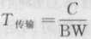
17
12感受身边的网络
.80021
卦 (S)
民振鱼斓撇
巽漢啪如报申
要需词顛
产空本,離者
更脏饼声,关时
隆直,愿晏诞搭来谊
合功陆面娜自美B6
国回
用颌加以啡臌工
图1-14一台Wi-Fi（IEEE802.11ac）笔记本电脑的吞吐量截图
(281
式中，C表示下载的文件的大小，常以字节为单位；P表示吞吐量，单位是比特每秒。
所以，计算时需要统一单位，1字节=8比特，即1B=8b。如果计算时，将吞吐量P改
为数字带宽，则只能计算出一个理想的下载时间
【例1-1】如果ISDN链路的带宽为128Kb/s，OC-48链路的带宽为2.5Gb/s.如
果用ISDN链路传输128MB的U盘数据，用OC-48链路传输128GB的硬盘数据，哪
种传输所用的时间更少？
【解】传输U盘数据所需时间为
传输128GB硬盘数据所需时间为
409s<8000s，所以，传输128GB的硬盘数据所用时间更少。
从这个例子可以看到，如果吞吐量足够大，则数据量很大的文件也可以很快完成
传输
从某种意义上讲，链路上的吞吐量也称为流量（trafficflow）。
3.时延
时延（delay）指数据从一端（源端）传到另一端（目的端）所需要的全部时间，也称
为延迟。端到端时延主要由三部分构成
（1）传输时延：传输时延（transmissiondelay）是指一台网络设备（比如终端、路由
器等）将待传输的比特推向链路所需要的时间。也就是第一个比特从网卡推送到链路
算起，直到最后一个比特推出为止。传输时延的计算公式如下
可见，传输时延与待传输的数据比特数C正相关，与链路的带宽BW负相关，带
宽越大，时延越小。比如，在10M的经典以太网传输1500B，传输时延为1.2ms；在
100M的快速以太网中传输1500B，传输时延为0.12ms；而在千兆以太网中，传输


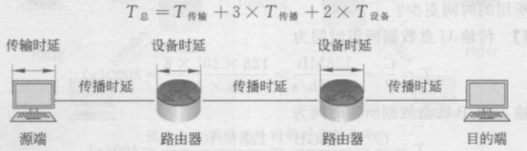
18 第1章绪论
1500B，传输时延仅为0.012ms。
（2）传播时延：传播时延（propagationdelay）是指将数据从链路的一端搬运到另
端所需要花费的时间，它与传播的距离和传播速度有关。信号总是以电磁波的形式
传播，在空气中以接近光速传播，在光纤中的传播速度约为2×10m/s，常折算为
200m/μs，而在铜线中的传播速度更快一些，约为2.3×10m/s。传播时延的计算公式
可见，传播时延与传播的距离D正相关，而与传播速度负相关，传播速度一定
的条件下，传播的距离越远，传播时延越大
（3）设备时延：设备时延是指数据的第一个比特到达某台设备并得到处理，直到
最后一个比特离开这个设备所需要的全部时间。这个时间既包括了传输时延，还包含
了排队时延和处理时延。排队时延是指数据到达设备被处理前需要等待的时间（对应
入接口队列的排队时间），以及已经处理后等待转出去的时间（对应出接口队列的排队
时间）。处理时延是指设备提供的针对数据所做处理所需要的时间。比如，一个数据
帧到达交换机的某个接口，等待处理（排队时延）；轮到处理时，交换机学习地址等信息
并更新MAC地址表，做出转发决策（处理时延），进人转出接口等待，直到被转发，完
全离开交换机（传输时延）。
C1-119
Z021 R果
图1-15展示了源端到目的端时延的构成。
【M】
图1-15源端到目的端时延的构成
源端发送数据到目的端后，通常会有一个应答数据发送回来，从数据发出到应答数据
返回的全部时间称为往返时间（RoundTripTime，RTT）。往返时间大约是端到端时
延的2倍，之所以是“大约”，是因为在分组交换网络中，去程和回程经过的中间交换设
备和路径有可能不一样
绝大多数操作系统提供了一个可测试往返时间的工具ping（其原理可参考5.3.2
节），图1-16是在Windows操作系统shell下使用工具ping得到的输出结果截图。当
发出pingwww.baidu.com命令后，系统发出了4个ICMP（互联网控制消息协议
InternetControlMessageProtocol）请求消息，4个消息到达对端（即百度服务器）后
发回了4个ICMP应答消息，系统统计了4次往返时间，并计算出平均往返时间为
58ms。这个时间包含了前述的传输时延、传播时延以及中间经过的设备时延。
在端到端时延的构成中，传播时延相对固定，变化较大的是传输时延和设备时延。
传输时延由传输的信息量和传输链路的带宽计算而来，如果这两个值发生变化，传输
时延就会发生变化。设备时延受到设备性能、当时的网络状况等因素影响，排队时延
和处理时延也会有较大的变化，极端的情况下，设备处发生严重拥塞，数据被丢弃，时

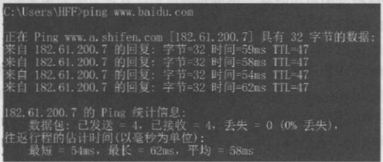
1.2感受身边的网络
19
睡衣舒宽品 (
图1-16 用工具ping测试端到端的往返时间截图
延为无穷大。
4.丢包率
丢包率（packetlossprobability）是指一台网络设备在一定时间内，其丢弃的报文
在所处理的报文中的占比。比如一台路由器，收到10万个分组，处理和转发出去9.9
万个分组，丢弃了0.1万个分组，丢包率为0.1万/10万=1%
目前的互联网对承载的数据采用了“尽力而为”的传输原则，即每个节点都尽自己
最大努力传输数据，但并不承诺一定成功传输。当网络遇到拥塞时，网络中的交换设
备，比如路由器会采取一些措施缓解拥塞，最粗暴但最有效的措施就是丢包
除此之外，传输错误或故障，也可能导致丢包的发生
网络丢包率指的是在一个网络承载的分组数量中被丢弃的分组占比。网络丢包
率可用于量度网络（而不是其中某一台设备）的平均承载能力
我们总是希望交给网络的分组能得到100%成功的传输，但丢包率打破了这个梦
想。被丢弃的报文大多数时候可以得到重传，但重传报文并不适合实时应用，因为晚
到的报文已经失去了实时的意义。所以，有些网络应用总是想办法容忍一定程度的丢
包率，比如，实时视频通信会通过插值等方法补齐被丢掉的报文，让用户感觉不到画面
有缺失。
另一个反映网络性能的指标是抖动（jitter）。报文没有在应该到达的时间点到
达，而是延迟到达或提前到达，应到时间点与实际到达时间点之间的差值，即为抖动
抖动让实时音视频的播放产生卡顿。要解决抖动问题，有效的方法是缓存报文，然后
按照恒定的速率送给播放器去播放。这样付出的主要代价是播放时延，需要等待一段
缓存时间才开始播放，影响了实时性
5.信道利用率
信道利用率（channelutilization）是指信道的使用效率，可以用信道的使用时间除
以一段总时间表示，也可以用信道上传输的数据量在信道可容纳的总数据量中的占比
表示。如果信道空闲，即其上没有任何数据，则信道利用率为0：如果信道从不空闲，
一直处于使用中，则信道利用率为100%，达到最高值。
信道能够容纳的数据量，可以使用带宽时延积（bandwidthdelayproduct）表示，
它量度了链路上布满了数据比特的情形。带宽时延积BD这样计算：
带宽时延积=链路带宽×传播时延
陆同答食婴处目驱她货
如果一台工作站发送了一个长度为L的数据，链路的另外一端一一接收方以一
个短数据（长度忽略）进行确认，从发送到收到确认，经过了RTT=2D的时间，其中的

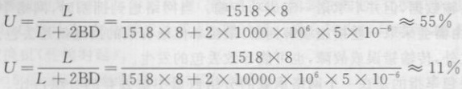
20
第1章绪论
D是发送方到接收方的单边时延。用带宽时延积计算信道的利用率U：
U=L+ 2 BD
L
从上式可以看出，要使信道利用率达到100%，带宽时延积BD应该为0，而网络
发展的趋势总是让带宽更大，让信号传输得更远（传播时延更大），带宽时延积只会变
得越来越大，信道利用率不可能达到100%。可见，要提高信道利用率，就要减小带
宽，而网络发展和我们的需求却要增加带宽。这是矛盾的，万事难两全
【例1-2】一台PC（A）通过快速以太网（带宽为100Mb/s）链路挂接到另外一台
PC（B），两台PC相距1000m，单边时延D约为5ps，如果A向B发送了一个1518B长
的帧，B向A回发短帧（忽略其长度）确认，则这段时间的信道利用率是多少？当快速
以太网链路升级为千兆以太网和万兆以太网时，信道利用率分别变为多少？
【解】根据信道利用率的计算公式：
将链路升级到千兆以太网和万兆以太网时，计算得到信道利用率分别为
上面的例子表明，当数据长度一定时，带宽越大，信道利用率越低；可以增加数据
的长度提高信道利用率；换句话说，当带宽提高时，增加发送数据的长度，有利于信道
利用率的提升。
1.3计算机网络的发展历史
计算机网络从发明到被人广泛接受，演绎着计算机网络的发展历程，而互联网的
流行和普及改变了人们的学习、工作和生活方式，改变了各行各业的运营模式；互联网
的发展历史清晰地展示了其从几个节点的小网络，一路发展到现在的数十亿节点的过
程；其间经历的技术变迁是互联网发展的最大动因之一。本节从技术发展的角度，探
索计算机网络的发展历史
1.3.1计算机网络的发展史
使用计算机网络的主要目的是远距离通信，在计算机网络出现之前，实现这一目
的有很多方,比如利用信鸽、利用烽火、利用电报等。组
参考RFC2235，列在互联网历史大事首位的是：1957年，苏联发射了第一颗人造
地球卫星，这个事件直接导致了美国国防部成立了高级研究计划署（Advanced
ResearchProjectsAgency，ARPA），ARPA没有实验室也没有预算，以与大学或公司
发放项目或签订合同的方式开展科学或技术研究。在后来的科学研究过程中，异地科
研协作的需求，促使网络技术逐渐成为研究的一个重点；1969年，逐渐形成了
ARPANET，这一年被人视为互联网的诞生之年。

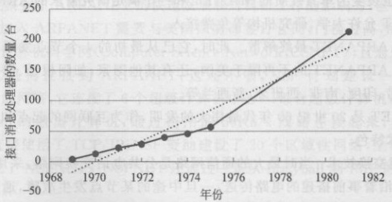
1.3计算机网络的发展历史
21
1.奇特的起源: ARPANET
1957年成立的ARPA的网络研究目标是“抗核攻击”，这在冷战时期可能是自然
需求。当时，最大的网络是公用交换电话网络，它采用电路交换技术。电路交换技术
要求在进行通信之前首先建立一条物理的实际的通路；在通信时，该通道被通信双方
所独有。如果在通信时，通路中的一个或几个关键点遭到破坏，双方的通信都将被终
止，直到能够重新发起一次连接，这显然不是ARPANET想要的技术。
ARPANET研究之初，并没有意图要实现一个通信或信息分享的网络，而是致力
于“time-sharing（共享时间）”。所谓的“共享时间”指的是：一些研究机构，当它们需
要巨大的计算能力而自己拥有的计算能力又不够时，可以通过网络使用远端其他研究
机构的计算能力。这也是科学研究的自然需求，那个年代的计算机还主要是晶体管计
算机，刚开始有集成电路的计算机，与今天的计算机相比，那时的计算机体积庞大而能
力（主要指存储空间和计算能力）弱小，更要命的是：那时的计算机非常昂贵，如果异
地重复购买，耗资巨大；通过连接到ARPANET上，可以进入时分系统（timesharing
system），实现资源分享。
早在ARPANET成形之前，英国国家物理实验室（NationalPhysicalLaboratory，
NPL）的唐纳德·戴维斯（DonaldDavies）提出和研发了一个网络一NPL数据通信
网。在这个网络中，他第一次提出和使用了“分组交换”技术。这个技术名词最终得到
了认可，但NPL数据通信网没有得到资金支持。与此同时，美国的其他研究人员也在
进行同样技术的研究，尤其是伦纳德·克兰罗克（LeonardKleinrock，UCLA，加州大
学洛杉矶分校）和兰德公司（RAND）的保罗·巴兰（PaulBaran），前者研究了隐藏在
技术后的数学理论，后者建设了实际的Baran网络，并在其上实现了分组信息的交换。
1969年10月29日，在 ARPA项目经理拉里·罗伯特（LarryRobert）的领导下，
最早的ARPANET链路在加州大学洛杉矶分校（UniversityofCaliforniaatLos
Angeles，UCLA）和斯坦福研究所（StanfordResearchInstitute，SRI）之间建立；当年
12月5日，增加了加州大学圣巴巴拉分校（UniversityofCalifornia-SantaBarbara，
UCSB）和犹他州立大学（UtahStateUniversity，USU）两个节点，形成了有4个节点
的ARPANET，这就是最早的互联网形。随后，ARPANET迅速成长壮大，到1981
年，连接到ARPANET上的主机已经达到了213台。图1-17展示了早期ARPANET
快速增长的趋势。
中能立奇面
小草燕交朋代面
图1-17早期ARPANET上的接口消息处理器的数量增长
同,弥异立的

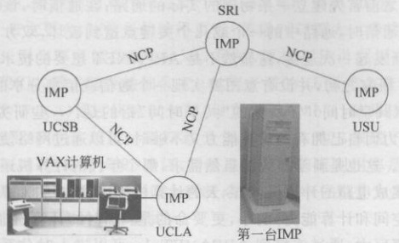
22
第1章绪论我就计
图1-18所示为连接了4个节点的ARPANET。每个节点由一台接口消息处理器
（InterfaceMessageProcessor，IMP）和一台主机构成，当时的计算机还没有发展到PC
阶段，主机由当时的VAX计算机充当，它看起来还是一个庞然大物。大单
3 MASSIA
十108成3再货
鼻第胶团
图1-181969年的ARPANET示意图
而最早的一台IMP由美国BBN公司研制，于1969年8月30日运抵加州大学洛
杉矶分校，安放在伦纳德·克兰罗克领导的网络测量中心（NetworkMeasurements
Center）。这台IMP是一台HoneywellDDP516计算机，其上的分组交换和测量软件
分别由 BBN公司和加州大学洛杉矶分校研发。
ARPANET最重要的贡献之一是：它是第一个得到资助和认可的采用了分组交
换技术的网络（尽管分组交换技术最早在英国提出，且在时间上也要早一些）。组成
ARPANET的部件是IMP，它实现了分组交换技术，每个IMP至少连接到两个其他
的IMP上，那时候的连接租用了56Kb/s的电话线，这些IMP在一起组成的网络是骨
干网（当时称为通信子网络），源和目的之间的通信不需要事先建立连接，如果有IMP
失效，则分组可以通过另外的IMP传递。IMP上运行着网络控制协议（NetWork
ControlProtocol，NCP），它是一个主机到主机（hosttohost）的协议，不能提供端到端
的错误控制(error control)。.(
1974年，互联网之父温顿·瑟夫和罗伯特·卡恩（RobertKahn）在其发表的论文
中提出了TCP，该协议确定了互联网的体系结构，后来才裂变为TCP和IP，逐渐成为
现代互联网的基石。1983年1月1日，ARPANET正式从NCP切换为TCP/IP，而
ARPANET也裂变为军方性质的MILNET和一个满足研究需求的ARPANET；其后
的ARPANET允许大学、研究机构等免费接人。
1990年，ARPANET最终解散。此时，它已从最初的4个节点发展到了30万个
节点，连接到ARPANET的不再限于美国，还有其他国家，如阿根廷、澳大利亚、比利
时、巴西、希腊、印度、南非、西班牙、新西兰等
ARPANET是20世纪60年代最伟大的发明，作为互联网的起点和维形，具有如
下鲜明的技术特色
（1）分组交换技术：当时最大的通信网络是公共电话交换网络，采用电路交换技
术，所有数据沿着事前搭建的电路传送，一旦中途的某节点发生故障，通信立刻中断
而分组交换技术的数据被切分成一个个有规范格式的分组（packet），携带目的地址，
独立寻径，同一批数据的不同分组可能走不同的路径。分组交换网络具有一定的“抗

1. 3
23
毁性”，当网络中某个或某些节点遭到破坏时，路由算法可以让分组绕过失效点，重新
找到达到目的的最优路径
（2）网络控制协议（NCP）：NCP定义了主机和IMP之间的消息传输，并假设
IMP之间的通信是可靠的。随着技术的进步和应用的推动，NCP后来演化为TCP和
IP；IMP就像一个网关,后来演化为现代路由器。
（3）全分布式结构：4个节点的ARPANET迅速扩展，其他的机构通过部署IMP
将主机连接进来，IMP的增加，意味着骨干网的扩张，并没有一个中央控制器集中管
控，每个IMP都可以连接多个其他的IMP
2.互联网的逐渐成形
ARPANET只是计算机之间的互联，还不是网络之间的互联，也没有采用现在广
为人知的TCP/IP协议族，它采用了NCP，那时的电子邮件和文件传输应用都是建立
在NCP之上的
如果将那时的ARPANET分层，IMP负责处理的是底层传输，而NCP负责传输
层的任务，主要包括AHHP（ARPANETHost-to-HostProtocol）和ICP（Initial
ConnectionProtocol）。AHHP定义了主机间单向的、可流控的数据流（datastream）
过程，而ICP定义了一对主机间的双向数据流传输建立过程；应用层可以通过NCP
之上的接口访问网络服务，这个接口就是著名的伯克利套接字（berkeleysockets）的
前身。
20世纪70年代，有个重要人物对互联网成形的影响不可忽视，他就是被称为互
联网之父的温顿·瑟夫，他和罗伯特·卡恩、鲍勃·柏兰登（BobBraden）等一起发明
了被称为成就了互联网的骨干协议TCP/IP。温顿·瑟夫在加州大学洛杉矶分校
（1968一1972年）期间，就开始为ARPANET设计协议；1972年，他进人斯坦福大学，
继续ARPANET的工作，1973年春天，罗伯特·卡恩来斯坦福大学拜访他，跟他一起
讨论了将多个分组交换网络连在一起遇到的难题，就是这次会面，他们一起讨论了
TCP的基本概念。1975年，TCP有了可执行的代码（runningcode），并在ARPANET
上的一些节点及其资助的分组交换网络上运行。但直到1983年，ARPANET一分为
MILNET和ARPANET，切分后的ARPANET正式采用了TCP/IP
ARPANET才真正具有了现代互联网的技术特征
20世纪70年代后期，美国国家自然科学基金（NationalScienceFoundation，
NSF）已经观察到了ARPANET的快速发展和对科研工作的影响力，但当时的大学或
研究机构要加人ARPANET需要与美国国防部签订合同，门槛过高，所以，1981年，
NSF资助了计算机科学网（ComputerScienceNetwork，CSNET），且通过租用线路将
大学等研究机构连接到ARPANET；这还不够，NSF计划建设一个可以取代
ARPANET的网络，它连接了6个超级计算机中心，每台超级计算机都配置了一个
名为fuzzyball的微型计算机，通过租用的56Kb/s线路连接起来，构成骨干网
fuzzball中直接使用了TCP/IP；NSF资助建设了20个区域性网络，全部连接到了骨
干网上，构成了NSFNET。NSFNET还通过一条从fuzzyball到IMP的连接，与切分
①这6个超级计算机中心分别位于：圣地亚哥（SanDiego）、博尔德（Boulder）、香槟市（Champaign）、匹兹
堡（Pittsburgh）、伊萨卡（Ithaca）和普林斯顿（Princeton）。

24
第1章绪论
后的ARPANET进行了互联；至此，现代意义上的互联网真正诞生了：当时已接人了
数以千计的大学、研究室、图书馆等用户
NSFNET不断扩张，接人的用户越来越多，1986一1995年，骨干节点从6个变为
21个，接人的网络数量多达50000个，其中仅美国就拥有29000个。节点间的带宽
也从最初的56Kb/s，升级为448Kb/s、1.5Mb/s（T1线路，参考2.4.1节），最后升到
45Mb/s（T3线路）。
NSFNET为教育科研服务，任何校园内的合法用户都可接人，导致不仅网络不堪
重负，经济资助也无法持续，因此非营利的网络扩张模式逐渐开始走向商业化。1990
年，美国的三个公司MERIT、MCI和IBM联合成立了一个新公司一一高级网络和服
务公司（AdvancedNetworksandServices，ANS），接管了NSFNET，并升级为
ANSNET，探索网络的运营模式，ANSNET 最终运行了5年。对小OT成人
与此同时，其他国家或地区也展开了计算机网络的研究、部署和使用，比如英国建
设的面向大学和研究的联合科研网（JointAcademicNetwork，JANET）、中国建设的
教育科研网（ChinaEducationandResearchNetwork，CERNET）、欧洲骨干网（Europe
Bone，EBONE）等。各国各地区建设网络的模式，基本上类似NSFNET的模式，先建
设政府资助的科研教育网,再建设商业化运营的网络。
而苏联的网络建设之路完全不同。1962年，世界著名数学家维克多·格卢什科
夫（VictorGlushkov）提出宏伟的OGAS计划，其建设的计算机网络面向计划经济，具
有一个中心和200个分中心，是集中控制的一个网络，这与ARPANET的全分布式结
构截然不同,但 OGAS最终失败了。
总之，20世纪八九十年代，以ARPANET为代表，以及以ARPANET为模板建
设起来的若干网络逐渐连成了一个互联网（Internet），除了继续采用分组交换技术之
外，其显著的特征如下
（1）自由、开放：在最初的20多年间，不断有新的网络、新的用户接人，互联网的
触角延伸到世界各地，互联网取得的巨大成功，离不开它一贯秉承的“自由、开放”
（free、open）原则，合法的用户均可接人，任何网络也可通过租用或协商接入。此外，
互联网的标准、协议规范以RFC文档的形式存在，任何人、厂商都可以免费下载，且有
兴趣的人员还可加入相关工作组，责献自己的主意和实现等。这种形式从1969年一
直持续到现在，只是RFC从早期的记录文档，逐渐变成较规范的“官方”（official）标
准、建议或规范。洋备?
（2）地址独一无二：全球唯一的IP（InternetProtocol）地址空间将互联网设备逻
辑地粘接在了一起，全球唯一的地址空间可以标识和定位每一台网络主机
（3）基于TCP/IP：TCP/IP协议套件提供了端到端（endtoend）通信通道，上层
应用无须关注下层承载网络的具体细节，TCP/IP的成形是一个里程碑，是现代互联
网的一个显著标志。TCP屏蔽了下层网络的细节，为上层应用提供了友好的接口。
（4）无集中控制：互联网呈现出分布式结构，其核心节点、外围用户随需要而建
设，用户和网络的接人都在本地完成，不需要向中央控制机构去申请，因为互联网上并
不存在一个中央控制系统
（5）尽力而为：互联网的承载网络，主要由路由器和路由器的连接构成，路由器
的工作原则是尽力而为，意思是尽力地为接收到的每个分组找到最优的路转发出去

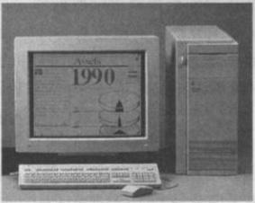
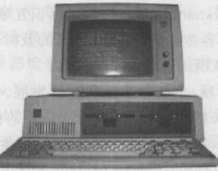
1. 3计算机网络的发展历史
25
但是无法做出承诺，可能会出现丢包、因拥塞排队而时延很大等情况，所以，直到现在
IP网络的服务质量都无法得到保障。負鱼
（6）核心简单：尽力而为的工作原则，让核心网络只提供“运送”分组的功能，路
由器的工作也非常简单，使骨干网络的使命非常清晰和简洁；互联网复杂的部分在边
缘设备上，比如用户的PC，具有很好的CPU、内存配备，可以处理比较复杂的应用，以
及进行一些端设备的控制。与此相反，曾经流行的公共电话交换网络，其特点是核心
复杂（如程控交换机），边缘简单（如电话机），边缘只能进行语音采集、处理和收发等简
单操作，而核心除了运送之外,还可以进行各种控制。评单它
（7）信息共享：最早联网的目的是时间共享（timesharing），分享昂贵设备的算
力；而互联网用户的一个主要功能是信息共享，比如使用E-mail、浏览远方信息资源
传输文件等。韵举
3.走向普通公众相脉明子资
20世纪80年代，虽然互联网逐步成形了，在TCP/IP之上也运行着电子邮件、文
件传输等经典的应用，那时候也出现了PC，但是对于普通老百姓来说，使用PC是
件比较困难的事情，操作系统基本还是控制台模式，必须学习专业知识，如命令等才能
操作，通过PC上网不是一般老百姓能够完成的任务。20世纪80年代的IBMPC
（Model 5150)如图1-19所示。0!
20世纪80年代后期和90年代初期，随着可视操作系统的诞生和优化，还有鼠标
的发明和使用，PC走进了千家万户。1990年，微软公司发布了Windows3.0操作系
统，这是个革命性的GUI操作系统，使得普通老百姓可以很轻松地实现对计算机的操
作，这是互联网能够走向商用和大规模普及的必要技术准备。带GUI操作系统的计
算机如图1-20所示
图1-20带GUI操作系统的计算机
图1-1920世纪80年代的IBMPC（Model5150）
另一个促使互联网普及的技术事件是浏览器的诞生。
早期的互联网仅能提供全屏的文本，而且通常是单一字体、大小和颜色，尽管通过
互联网能够交换信息令人惊奇，但阅读这样的屏幕非常枯燥乏味。那个时候，有些公
司（如CompuServe和AOL）尝试改变这种局面，开始开发图形用户界面（Graphical
UserInterface，GUI），当时的GUI也就是加点颜色和布局，没有发生根本性改变，仍
然枯燥乏味。所以，当时有人说，互联网非常有用，但不漂亮。普通人更缺少使用网络
的途径。
万维网的诞生彻底改变了这种局面，毫不夸张地说，万维网引领了互联网的腾飞。
历史上，有些重要的人物推动了万维网的诞生，其中最有意义、最杰出的当属泰德·

26 第1章绪论
尼尔森（TedNelson），他把一生的大部分时间都献给了Xanadu项目。这个项目提出
了“超级文本”的概念，可以通过单击一个单词，而去到别的地方。为了单击单词（超级
链接），恩格尔巴特（DouglasEngelbart）发明了鼠标，随后被苹果公司首先使用在其
Lisa计算机上，很快，鼠标就成了IBMPC上最重要的配件之一。
超文本标记语言可以使页面显示出不同的字体、颜色、大小，甚至可以以不同的形
式显示图片，最重要的是它里面含有不同于普通文本的超级链接
蒂姆·伯纳斯·李（TimBernersLee）将超文本、统一资源定位器、超文本标记语
言等整合到一起，发明了万维网，1990年，在瑞士欧洲核子研究组织（European
OrganizationforNuclearResearch，CERN）的实验室中，他和助手成功地通过超文本
传输协议（HyperTextTransferProtocol，HTTP）实现了互联网上的通信。1991年
研发了浏览器和服务端的软件，到1992年年底，世界上已经有了26个站点。
真正流行的第一个浏览器是Mosaic。1993年，位于伊利诺斯大学香槟分校的国
家超级计算应用中心（National Center forSupercomputingApplications，NCSA）正式
发布了Mosaic浏览器的Alpha版本。这一年的4月30日，CERN负责人宣布，WWW
技术可供任何人免费使用。这个决定具有划时代的意义，使无数的研究人员和爱好者
可以使用和发展WWW技术。
浏览器改变了互联网，从枯燥的阅读，变成了有趣的网上冲浪。互联网迎来了飞
速发展，到1994年年底，已经有100万个浏览器的副本在运行。1994一2000年，互联
网呈现欣欣繁荣之势，互联网用户每6个月就会翻番，到2001年，连接到互联网上的
主机超过1.1亿台
在浏览器中输入网址，就可以访问对应的页面。俗称网址的对应学术名称是统
资源定位符，通过它可以定位到WWW上的资源
1983年，南加州大学的保罗·莫卡派乔斯（PaulMockapetris）和乔恩·普斯特尔
（JonPostel）发明了域名系统（DomainNameSystem，DNS），用域名标识互联网上的
主机，并提供域名到IP地址的解析服务（相关内容参考7.2节）。DNS的及时出现，解
决了IP难以记忆的难题，为WWW的流行、互联网的普及铺平了道路
在这个时期，搜索引擎（searchengine）的出现，也加速了互联网的发展。随着网
络规模的扩大和网站数量的增加，网络信息越来越多，如何找到自己需要的信息呢？
搜索引擎正是为满足用户的这个需求而产生的。第一个搜索引擎Archie诞生于1990
年，由美国蒙特利尔（McGill）大学的学生PeterDeutsch、AlanEmtage和BillHeelan
研发。但那个时候人们共享信息主要通过文件传输的方式，Archie主要为用户查询
共享文件的名称。最具现代意义的搜索引擎出现于1994年7月，当时Michael
Mauldin将蜘蛛（spider）程序接入其索引程序中，创建了著名的Lycos（www.lycos
com）。Lycos第一次面向公众开放时拥有54000个文档，主要提供排序的相关检索，
受到了用户的广泛认可。到1995年1月，Lycos索引的文档数达到150万，1996年达
到6000万，比当时其他任何搜索引擎能够提供检索的文档都多。1994年还产生了很
多著名的搜索引擎，如1994年4月，斯坦福大学的两名博士生，DavidFilo和美籍华
人杨致远共同创办了超级目录索引Yahoo（www.yahoo.com），并成功地使搜索引擎
的概念深人人心。旧风蓝
1998年，最具影响力的搜索引擎Google（www.google.com）发布，Google是由斯

1.3计算机网络的发展历史
27
坦福大学两位博士生谢尔盖·布林（SergeyBrin）和拉里·佩奇（LarryPage）研发的
Google从英文“googol”演变而来，该英文表示10的100次方，意为海量的信息。
Google在PageRank技术、动态摘要、网页快照、多文档格式支持、图像搜索、多语言支
持、用户界面等方面进行创新，可支持多种语言，索引页面多，检索面广，搜索信息准
确。同年发布的还有微软公司的MSN（www.msn.com）。1999年李彦宏和徐勇创办
中文搜索引擎百度（www.baidu.com），专注于中文搜索，收录了大部分的中文网页，更
新速度快，有中文搜索的自动纠错、自动提示功能，更符合中国人的使用习惯。
此后，普通民众可以方便地通过浏览器访问WWW上的任何资源，也可以通过搜
索引擎找到想要访问的资源，普通老百姓也能够上网了。自此，开启了第一次互联网
的浪潮。
4.互联网的未来
未来的互联网会是什么样子呢？可能没有人能回答。但是，确实有不少专家学者
对未来的互联网做过五花八门的畅想，比如，维基媒体基金会首席产品官托
比·内格林（TobyNegrin）将互联网比作电力，认为它将成为一种无所不在的公用服
务，一种随时可用并围绕在我们身边的东西，与我们的日常生活交织在一起。
但大多专家畅想的是互联网应用，而非互联网本身。比如哈佛大学伯克曼中心的
研究员、《社会机器》的作者朱迪思·多纳瑟（JudithDonath）认为：键盘、鼠标和屏幕
都将消失，人们现在用以搜索、获取信息的方式都将彻底改变，数字将深度介人真实世
界中。迈克·利伯霍尔德（MikeLiebhold）是未来研究所和20世纪80年代苹果高级
技术实验室的高级研究员，他认为，在不久的将来，每个人都将戴上增强现实眼镜，并
用它们与周围的环境进行互动：信息会显示出来，飘浮在空中，网络将出现在现实世界
中，而不仅仅是在屏幕上。
从互联网的发展历史来看，自ARPANET起的半个多世纪里，曾经被业内人士看
好的一些技术，如令牌环（tokenring）、异步传输模式（AsynchronousTransferMode
ATM）、综合服务数字网络（IntegratedServicesDigitalNetwork，ISDN）、光纤分布式
环网，几乎都难觅踪影了；而另一些技术，比如TCP/IP、正交频分多址（Orthogonal
Frequency-Division Multiple Access，OFDMA）、多入多出（Multiple Input Multiple
Output，MIMO）天线等因为契合了时代的需求而大放光彩。
展望未来时，回望过去，才可能不是幻想。近200年来，影响了普通民众生活的通
信系统是电报系统、电话系统和互联网，图1-21显示了这三个通信系统从兴起到衰落
的趋势和大致时间线
电报系统被称为维多利亚时代的互联网，它从1830年的初步应用开始，一路发展
到鼎盛，直到1876年，贝尔发明了电话，电报系统的发展开始掉头向下。电报系统经
历了约半个世纪，人们使用电报系统必须到电报局，由经过专门训练的人员发送信息，
通常是简短、高度浓缩的语句，因为是按字数收费的。
电话系统有个更专业的名称一一公共电话交换网络。从1876年贝尔发明电话开
始，电话系统从最早的全网状连接，到多级交换中心结构，采用了电路交换技术，其承
载的语音数据也从模拟向数字转化。1969年，分组交换网络诞生，电话系统的生存受
到极大的威胁，但真正开始衰落，始于20世纪中后期，那时互联网已经开始普及，出现
了远比传统电话更便宜的IP电话（又称VoIP，VoiceoverIP），尤其是长途电话，人们

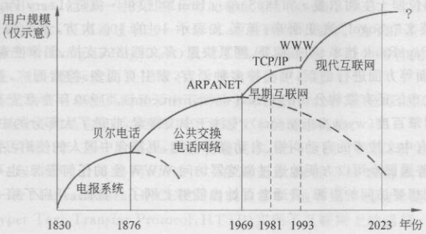
28
第1章 绪论
百華臣索刘文中
中培s油果理而
e路刻
图1-21通信系统的发展趋势
再也不用看着时间打电话了。促使电话衰落的另一个重要的因素是，移动电话的迅速
崛起和价格平民化。
互联网的发展势头远远超过电话系统。在早期互联网的摸索发展阶段，逐渐形成
了以TCP/IP为核心的现代互联网，此时互联网已经展现出了非常强劲的发展势头。
1993年第一款浏览器Mosaic的诞生，点燃了互联网，.COM公司大量涌现，互联网工
具软件（如浏览器）、搜索引擎、门户网站等迅速增长，催生了第一次互联网泡沫
（1995一2001年）。泡沫之后至今，互联网的发展理智了很多，但发展速度仍然令人叹
为观止，发达国家的互联网普及率高达90%·而发展中国家居多的亚洲，普及率也高
达60%，全球互联网网民绝对人数约55亿
目前并没有出现一个可以取代互联网的新发明，互联网还没有出现走下坡路的迹
象。互联网是信息基础设施，是用于信息共享的载体。虽然不知道互联网会变成什么
样子，但作为信息载体，它有如下这些发展趋势：
（1）带宽更大：信息将深度植入人们的真实世界，大量的数据和大量的信息在设
备之间、用户之间流转，对带宽的需求越来越大。随着光纤技术、大规模MIMO技术
高阶调制技术的进步，干线和接人的带宽都将继续上行
（2）无时无处不在：人网就像打开电灯开关一样容易，不管你在哪里，什么时候，
都可以方便地接人互联网，进行工作、社交、娱乐等
（3）可靠性更高：目前的互联网无法保证服务质量，可能会丢包，时延和抖动也
可能很大，互联网的路由、转发技术会继续演进，提供更加可靠的分组传输服务
（4）更安全：目前的互联网在安全方面有诸多漏洞和隐患，正在演进切人的IPv6
网络，在安全上做了较多的考虑（在网络层上的安全，再加上网络层上的安全演进），未
来的互联网将为用户提供更加安全的服务
1.3.2中国互联网的发展史
1.互联网的起步
中国互联网的发展史是从互联网的使用开始的
1980年，中国香港地区建成了一个国际在线信息检索终端，随后向内地科研机构
提供服务。1982年，计算机应用信息研究所在北京通过传真机设立了一个国际在线

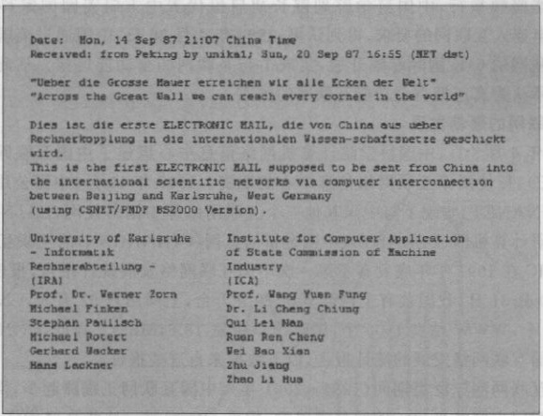
1.3计算机网络的发展历史
29
检索终端，通过租用的卫星线路，与美国的ARPANET相连，进人DIALOG数据库系
统（世界上最早的计算机检索系统）。1983年，信息研究所（现名为科技信息研究所）
通过国际商业卫星连接到航天局的信息检索系统，并通过意大利的公共数据网
（PublicDataNetwork，PDN）连接到美国公共数据网。到1985年年底，中国建立了
50多个在线信息检索终端
20世纪80年代，中国科学院高能物理研究所与CERN成立了ALEPH（CERN
开展的高能电子对撞机LEP上的四大实验之一）项目组，项目组成员相隔千万里，却
需要紧密合作，迫切需要一个方便的通信网络。1984年，高能物理研究所利用微波，
使用分时终端机（TimeSharingTerminal，TST）连接到中国水利水电科学研究院的
早期计算机M-160，从而使高能物理研究所的分时终端机成为M-160的远程终端，这
样做的原因仅仅是那时的高能物理研究所还没有具备大规模拨号能力的计算机。
1986年8月25日，高能物理研究所的吴为民教授，使用北京信息控制研究所的IBM
计算机，远程登录到CERN的中心服务器，向ALEPH组长Stemberg教授发出了一
封电子邮件，其间的数据通路经维也纳中转，再到 CERN,实测吞吐量为560b/s。
德国卡尔斯鲁厄大学（UniversityofKarlsruhe）的WernerZorn教授和中国兵器
工业计算机应用技术研究所从1984年以来，继续探讨建设中德通信网络的可能性。
1987年9月，所有的技术准备工作就绪，中德合作设计了提供电子邮件服务的网络连
接方案。1987年9月14日，合作双方共同起草了著名的“越过长城，走向世界”电子
邮件（见图1-22），并于当日发出，但由于协议漏洞和线路不稳定，这封邮件并没有发
送成功，直到7天后,这封邮件穿越了半个地球终于到达德国。
屛亲府面
重(3214
其心良析
亘 .$
I/0/5)小
(12)网强
昌中,(T3
裤時资炼
4180
觉即尝不
9802
图1-22中国发往德国的第一封邮件（1987年）
这封电子邮件是真正意义上的邮件，它不再是以远程登录的方式发出的，而是从
北京计算机应用技术研究所的一台西门子BS-2000上发出，经租用的意大利
ITALCABLE公司线路，到达CSNET，最后到达德国卡尔斯鲁厄大学的一台VAX机
上。这在中国互联网史上是一个创举，它开启了中国人使用网络、建设网络的历程

30
第1章绪论
1987年11月，中国代表团应邀参加在普林斯顿举行的第六届国际网络工作组会
议。会议期间，美国国家科学基金会（NSF）的主任史蒂芬·沃尔夫（StephenWolff）
表达了对中国接人国际计算机网络的欢迎，并将沃尔夫博士签署的认可信，转交给了
中方代表杨楚泉先生。这是一份正式的、对中国加人CSNET和BITNET（美国大学
网）的认可。
穿息脚亦
20世纪90年代初期，中国陆续开展了多个网络的建设：1992年12月底，清华大
学校园网（TUNET）建成并投入使用，这是中国第一个采用TCP/IP体系结构的校园
网，主干网首次成功采用FDDI技术，在网络规模、技术水平以及网络应用等方面处于
国内领先水平。1992年年底，中国科学院院网（CASNET，连接了中关村地区三十多
个研究所及三里河中国科学院院部）、清华大学校园网（TUNET）和北京大学校园网
（PUNET）全部完成建设。1993年3月2日，中国科学院高能物理研究所租用
AT&T公司的国际卫星信道接人美国斯坦福大学直线加速器中心（SLAC）的64Kb/s
的DECNET专线正式开通。专线开通后，由于国家自然科学基金委员会的大力支
持，许多学科的重大课题负责人能够拨号连人高能物理研究所的这条专线，几百名科
学家得以在国内使用电子邮件。1993年3月12日，朱基副总理主持会议，提出部
署和建设国家公用经济信息通信网（简称金桥工程），1993年8月27日，李鹏总理批
准使用300万美元总理预备费支持启动金桥前期工程建设。
1990年年底，中国向国际互联网络信息中心申请了“cn”顶级域名，并获得了批
准，但最初的“.cn”顶级域名服务器由卡尔斯鲁厄大学运行和维护，直到1994年，“.cn”
顶级域名服务器由卡尔斯鲁厄大学移交给中国。1994年4月初，中美科技合作联委
会在美国华盛顿举行，中国科学院副院长胡启恒代表中方向美国国家科学基金会
（NSF）重申连入互联网的要求，得到认可；1994年4月20日，中国通过美国Sprint公
司连人互联网的64K国际专线开通，实现了与互联网的全功能连接。从此中国被国
际上正式承认为真正拥有全功能互联网的国家。
2.互联网的蓬勃发展
1997年6月3日，中国科学院计算机网络信息中心组建了中国互联网络信息中
心（CNNIC），行使国家互联网络信息中心的职责。1997年10月，中国公用计算机互
联网（CHINANET）实现了与中国其他三个互联网络即中国科技网（CSTNET）、中国
教育和科研计算机网（CERNET）、中国金桥信息网（CHINAGBN）的互联互通。
CNNIC在1997年年底发布了第一次中国互联网络发展统计报告，报告称：截至
1997年10月31日，我国共有上网计算机29.9万台，上网用户62万人，CN下注册的
域名4066个，WWW站点1500个，国际出口带宽18.64Mb/s。自此，CNNIC每年发
布两次中国互联网络发展的统计报告，以下数据来自这些报告
全球互联网泡沫泛滥期间（1995一2001年），中国互联网正購珊起步，网易、搜狐、
新浪等大型门户网站兴起。随后百度搜索、腾讯QQ崛起。这些耳熟能详的名字，在
泡沫之后的寒冬中，并没有消亡，反而随着中国互联网的发展，走出了独特的发展
出路。
图1-23显示了1997一2022年中国网民人数和普及率的变化。1997年，中国网民
人数仅有62万，2004年增长为9400万，普及率仅为7.2%（CNNIC开始统计这个指
标）；到了2022年，网民人数已增至10.67亿，普及率为75.6%，超过同期的亚洲普及

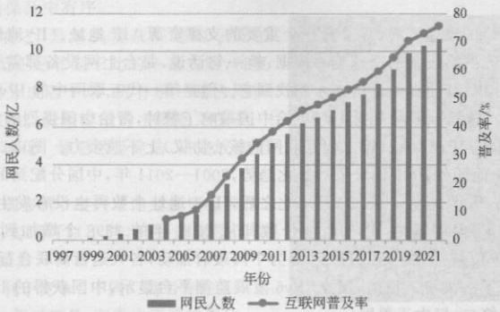
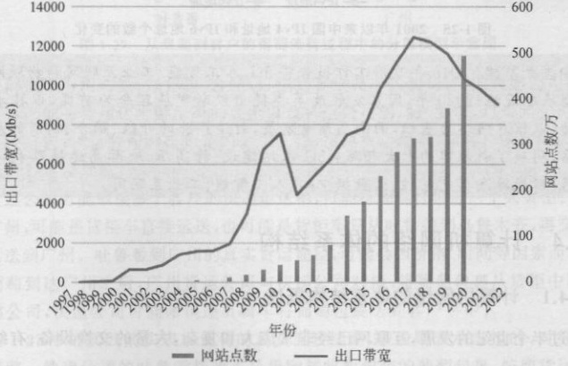
1. 3
31
率（67%）和世界普及率（67.9%），但距离普及率最高的北美（93.4%），还有很大的发
展空间。
网弹佰墊
外的馆大由
自用齒2081元
2指 09504) 龙销合
图1-23
2008年，中国互联网普及率仅为19.1%，低于同期的世界互联网普及率21.1%。
但中国网民的绝对人数达2.53亿，首次成为全球第一，直到现在，中国网民人数仍居
全球第一。
2006年，中国手机网民人数在总网民人数中仅占12.4%，但随着蜂窝移动电话系
统不断扩展和升级，通过手机上网的用户越来越多，2015年，手机网民占比已超过
90%，到2022年，手机网民占比高达99.8%。在当今的中国，出门只要带一部手机就
够了，可以刷地铁、坐公交、订酒店、购物支付等。
中国门户网站从20世纪90年代后期开始涌现，1997年，中国互联网站点数仅有
1500个，2017年，达到峰值533万，近几年逐年下降，到2022年，这个数字变成了387
万，如图1-24所示。
图1-241997—2022年中国出口带宽和网站点数的变化

